苏州市姑苏区采购框架
协议征集文件

采购编号：JSZC-320508-SZHT-K2026-0005

采 购 人：苏州市姑苏区残疾人联合会
采购内容：苏州市姑苏区残疾人辅助器具适配服务
采购类别：服务类

苏州恒泰招投标咨询服务有限公司
二○二六年八月

前附表
序号 | 项目名称 | 内 容
1 | 项目编号 | JSZC-320508-SZHT-K2026-0005
2 | 采购内容 | 苏州市姑苏区残疾人辅助器具适配服务
3 | 响应有效期 | 九十天（日历日）
4 | 投标保证金 | 本项目不收取投标保证金。投标（响应）人应在投标（响应）文件中提交《投标（响应）保证承诺书》（详见附件），否则为无效投标。
5 | 招标代理机构名称及地址 | 名称：苏州恒泰招投标咨询服务有限公司  地址：苏州市阳澄湖东路168号241-202室（苏州恒泰招标公司）  邮编：215100 电话：0512-62728826  联系人：樊亚男、蔡艳平
6 | 采购单位 | 名称：苏州市姑苏区残疾人联合会  地址：苏州市姑苏区平江街道白塔东路棋杆弄15号  联系人：顾慧  联系电话：0512-65723150
7 | 响应文件份数 | 网上响应文件 壹 份
8 | 网上报名截止时间 | 2026年 9 月 2 日
9 | 开标时间及地点 | 时间：2026年 9 月 16 日 13：30 整  地点：“苏采云”系统（网址：https://jszfcg.jsczt.cn）
10 | 成交服务费 | 本项目代理服务费由采购人向采购代理机构支付。  服务费缴费信息：  账户名：苏州恒泰招投标咨询服务有限公司  开户行：中国农业银行苏州国贸支行  账 号：10553901040010019
11 | 导致废标因素 | 出现下列情形之一的，为废标：  （一）出现影响采购公正的违法、违规行为的；  （二）投标单位的报价均超过了采购预算或者最高限价，采购人不能支付的；  （三）因重大变故，采购任务取消的。
12 | 导致无效标  因素 | 投标文件属下列情况之一的，在资格性、符合性检查时按照无效投标处理：  （一）未按第二章《供应商须知》“三、响应文件的编制”第1条要求，提交全部资格审查及符合性审查文件的；  （二）投标文件未按征集文件要求制作电子投标文件及签章的；  （三）不具备征集文件中规定的资格要求的；  （四）报价超过征集文件中规定的预算金额或者最高限价的；  （五）投标文件含有采购人不能接受的附加条件的；  （六）法律、法规和征集文件规定的其他无效情形。

目录

第一章 征集邀请函 5
第二章 供应商须知 10
第三章 响应文件格式 19
第四章 采购需求 40
第五章 框架协议文本 71
第六章 确定入围及成交供应商 77

- 征集邀请函

项目概况
苏州市姑苏区残疾人辅助器具适配服务项目的潜在供应商应在“苏采云”系统 获取征集文件，并于2026年 9 月 16 日13点30分（北京时间）前递交响应文件。
一、项目基本情况：
1、项目编号：JSZC-320508-SZHT-K2026-0005
2、项目名称：苏州市姑苏区残疾人辅助器具适配服务
3、采购方式：封闭式框架协议采购
4、预算总金额：人民币叁元（¥3.00元）
第一包：残疾人助听器适配服务；人民币壹元整（¥1.00元）
第二包：残疾人假肢矫形器适配服务；人民币壹元整（¥1.00元）
第三包：残疾人其他辅助器具适配服务；人民币壹元整（¥1.00元）
5、最高限价：人民币叁元（¥3.00元）
第一包：残疾人助听器适配服务；人民币壹元整（¥1.00元）
第二包：残疾人假肢矫形器适配服务；人民币壹元整（¥1.00元）
第三包：残疾人其他辅助器具适配服务；人民币壹元整（¥1.00元）
6、适用本次框架协议的采购人：苏州市姑苏区残疾人联合会。
7、适用本次框架协议的服务对象范围：苏州市姑苏区户籍的持证残疾人、18周岁以下残疾儿童（需国内三级以上专业医疗机构诊断证明及相关检查诊断材料）；在校残疾学生（需出具有效学生证和国内三级以上专业医疗机构诊断证明及相关检查诊断材料）。（若政策调整，需按照最新政策执行）；
8、采购需求：苏州市姑苏区残疾人辅助器具适配服务，共分三个分包：
第一包：残疾人助听器适配服务；
第二包：残疾人假肢矫形器适配服务；
第三包：残疾人其他辅助器具适配服务。
9、合同履行期限：
第一包：2026年11月1日起至2028年10月31日。
第二包：2027年2月1日起至2028年10月31日。
第三包：2026年11月1日起至2028年10月31日。
10、本项目不接受联合体投标。
二、供应商资质要求：
1、满足《中华人民共和国政府采购法》第二十二条规定；
（1）具有独立承担民事责任的能力；
（2）具有良好的商业信誉和健全的财务会计制度；
（3）具有履行合同所必需的设备和专业技术能力；
（4）有依法缴纳税收和社会保障资金的良好记录；
（5）参加政府采购活动前三年内，在经营活动中没有重大违法记录；
（6）法律、行政法规规定的其他条件。
2、落实政府采购政策需满足的资格要求：无。
3、本项目的特定资格要求：
（1）第一包投标供应商须具有第二类医疗器械经营备案。
（2）供应商提供该分包所需服务的场所取得经营许可和消防合格证书。若供应商存在多处经营场地的，投标时明确填报为本项目服务的指定场地；履约期间所有服务仅限在投标填报场地实施，未经采购单位书面批准，不得私自变更服务场地。
（3）单位负责人为同一人或者存在直接控股、管理关系的不同供应商，不得参加同一合同项下的政府采购活动。
（4）在“信用中国”网站（www.creditchina.gov.cn）查询，无被列入失信被执行人、重大税收违法案件当事人名单、政府采购严重失信行为记录名单及其他不符合《中华人民共和国政府采购法》第二十二条规定条件的信用记录。
三、获取征集文件：
1、获取时间：自征集公告发布之日起至2026年 9 月 2 日，每天上午00:00-12:00，下午12:00-23:59（北京时间，法定节假日除外）。
2、地点：“苏采云”系统自行报名并下载征集文件。
四、提交响应文件截止时间、开标时间和地点：
1、时间：2026年 9 月 16 日13:30（北京时间）
2、地点：“苏采云”系统（网址：https://jszfcg.jsczt.cn）
五、公告期限：
自本公告发布之日起5个工作日。
六、其他补充事宜
1、征集文件获取流程：网上报名获取
（1）申领CA证书
供应商进入“江苏政府采购”官网首页-“苏采云”-进入“苏采云政府采购一体化平台”-点击“新CA办理指南”。详见《江苏省政府采购数字证书（供应商）数字证书CA及电子签章办理指南》。
（2）登录报名
供应商进入“江苏政府采购”官网首页-点击“苏采云”-进入“苏采云政府采购一体化平台”-点击“供应商”。插入CA证书登录-点击“项目参与”-选择具体项目并点击“我要参与”-进入采购项目点击“参与投标”-填写确认函后“保存”进入签章页面-点击“电子签章”-点击“提交”。
（3）获取采购文件方式
报名供应商确认报名后需自行从报名系统里面下载本项目采购文件，报名日期视同为依法获取采购文件日期。未依照采购公告要求实行网上报名的供应商，视为未参与该项政府采购活动，不具备对该政府采购项目提出质疑的法定权利，但因供应商资格条件或报名时间设定不符合有关法律法规规定等原因使供应商权益受损的除外。
（4）电子投标准备
供应商在“苏采云”系统中操作参与项目后，必须在“已参与项目”界面中下载电子采购文件（后缀名为“.kedt”）并导入政府采购客户端工具后方可进行响应文件制作和提交（具体详见《苏采云系统供应商操作手册》，网址链接https://czju.suzhou.gov.cn/zfcg/html/content/20231220161910031.shtml）。
（5）补充通知（如有）。成功获取响应文件的供应商通过“苏州市政府采购网”或“苏采云”系统自行查看所报项目的补充通知。
（6）供应商参加开标（开启）会方式：供应商应准时登录“苏采云”系统在平台首页点击“开标大厅”，进入江苏省政府采购一体化不见面开标（采购）大厅，在今日项目列表，点击项目，进入不见面开标系统。网上远程参加开标，并完成解密和最后报价等程序。本项目为不见面开标项目，开标阶段供应商在【解密】环节必须使用CA证书解密电子投标（响应）文件，如在系统规定的解密时间内未能完成解密的视为放弃投标。如为多标段的项目，请仔细查看每个标段的操作情况。请供应商确保电脑、系统及其他设备（视频输入输出设备等）无误，且开标直至项目结束始终保持系统在线状态。
2、在网上报名或系统使用过程中如有疑问，请按以下方式联系：
注册咨询：13914088964；
CA技术咨询电话：400-608-6099；
签章使用问题：025-83633811、025-83633812、15380932027、15380932027、15371015030；
系统使用指导与咨询:联系电话:13914088964、0512-69820854;智能客服:登录苏采云系统后，联系系统右下方智能客服图标进行咨询。
3、本项目采用电子招投标形式，请供应商按照《苏采云系统供应商操作手册》（以下简称“操作手册”）进行制作、上传电子响应文件。电子响应文件制作完成后请于响应文件提交的截止时间前成功上传至“苏采云”系统，否则视为放弃参加该采购项目。供应商应充分考虑到网络环境、网络带宽等风险因素，如因供应商自身原因造成的电子响应文件上传不成功由供应商自行承担全部责任。
4、按《政府采购质疑和投诉办法》（中华人民共和国财政部令第94号）中相关规定提出，供应商应在法定质疑期内一次性提出针对同一采购程序环节的质疑，质疑函现场提交或邮寄至本公司。供应商打印、保留网上报名确认单，质疑时与质疑函一并提交。
供应商提出书面质疑必须有理、有据，不得恶意质疑或提交虚假质疑。否则，一经查实，采购人有权依据政府采购的有关规定，报请政府采购监管部门对该单位进行相应的行政处罚。
5、售价：无。
6、政府采购监管电话：0512-68728409。
7、本次采购的相关信息刊登在苏州市政府采购网、江苏政府采购网，成交公告亦是刊登在此媒体，敬请各供应商注意。
八、对本次招标提出询问，请按以下方式联系。
1、采购人信息
名 称：苏州市姑苏区残疾人联合会
地 址：苏州市姑苏区平江街道白塔东路棋杆弄15号
联系人：顾慧
联系电话：0512-65723150
2、代理机构联系方式
名 称：苏州恒泰招投标咨询服务有限公司
地 址：苏州市阳澄湖东路168号241-202室（苏州恒泰招标公司）
联系人：樊亚男、蔡艳平
电 话：0512-62728826
3、项目联系方式
项目联系人：樊亚男、蔡艳平
联系电话：0512-62728826
- 供应商须知

一、总则
1、采购方式
1.1 本项目采用封闭式框架协议采购方式，本征集文件仅适用于征集公告中所述项目。
2、合格的供应商
2.1 满足征集公告中供应商资格要求的规定，详见《征集邀请函》中供应商资格要求。
2.2 满足本征集文件实质性条款的规定。
3、适用法律
3.1 本次封闭式框架协议采购活动（以下简称“采购活动”）及由此产生的框架协议文本和采购合同文本受中华人民共和国有关的法律法规制约和保护。
4、参加采购活动的费用
4.1 无论采购过程中的做法和结果如何，供应商应自行承担所有与参加采购活动有关的全部费用。
4.2本项目代理服务费由采购人向采购代理机构支付。
服务费缴费信息：
账户名：苏州恒泰招投标咨询服务有限公司
开户行：中国农业银行苏州国贸支行
账 号：10553901040010019
5、征集文件约束力
5.1 供应商一旦参加本项目采购活动，即被认为接受了本征集文件的规定和约束。

二、征集文件的说明
1、征集文件的构成
1.1 征集文件由以下部分组成：
第一章 征集邀请函
第二章 供应商须知
第三章 响应文件组成与格式
第四章 采购需求
第五章 框架协议文本
第六章 确定入围及成交供应商
请仔细检查征集文件是否齐全，如有缺漏请立即与苏州恒泰招投标咨询服务有限公司（以下简称“代理机构”）联系解决。
1.2 征集文件及其更正事项如不是从规定网络地址下载获得的，代理机构对征集文件及其补遗的真实性、完整性不承担任何责任。
2、征集文件的澄清、修改
2.1 出于实际需要或澄清供应商问题的情况下，采购人或代理机构可对已发出的征集文件进行必要的澄清或者修改，并将在指定媒体上发布更正公告。各供应商应在响应文件提交截止时间前关注本征集公告网站上更正公告栏，按规定获取相关信息内容，否则其投标风险由供应商承担。
2.2 采购人或代理机构有权按照法定的要求顺延响应文件提交截止时间。
2.3 采购人或代理机构一旦对征集文件作出了澄清、修改，即刻发生效力，有关澄清或者修改的内容为征集文件的组成部分，对所有供应商具有约束力。

三、响应文件的编制
1、响应文件的组成(部分格式见第三章附件)
1.1封面
1.2开标一览表（具体按照“苏采云”系统填报）
1.3服务价格承诺
1.4资格审查文件
1.4.1合格投标人资格证明材料：
（1）具有独立承担民事责任的能力证明：包括法人或者其他组织的营业执照等证明文件，自然人的身份证明；
（2）具有良好的商业信誉和健全的财务会计制度证明：法人应提供最近一期经第三方审计的财务报告，其他组织、自然人及成立未满一年的法人应提供银行出具的资信证明；
（3）具备履行合同所必需的设备和专业技术能力的证明材料或承诺；
（4）依法缴纳税收和社会保障资金的相关资料：投标人应提供提交投标文件截止时间前依法缴纳税收及缴纳社会保障资金的证明材料，如相关主管部门证明或银行代扣证明。投标人如依法享受缓缴、免缴税收、社会保障资金的应提供相关主管部门出具的证明材料；
（5）参加政府采购活动前三年内在经营活动中没有重大违法记录的书面声明函（格式自拟）；
（6）第一包投标供应商须具有第二类医疗器械经营备案；
（7）供应商提供该分包所需服务的场所取得经营许可和消防合格证书。若供应商存在多处经营场地的，投标时明确填报为本项目服务的指定场地；履约期间所有服务仅限在投标填报场地实施，未经采购单位书面批准，不得私自变更服务场地；
（8）单位负责人为同一人或者存在直接控股、管理关系的不同供应商，不得参加同一合同项下的政府采购活动；
（9）在“信用中国”网站（www.creditchina.gov.cn）查询，无被列入失信被执行人、重大税收违法案件当事人名单、政府采购严重失信行为记录名单及其他不符合《中华人民共和国政府采购法》第二十二条规定条件的信用记录。
1.4.2其它有关资格证明文件（如有）。
1.5符合性审查文件
1.5.1投标函；
1.5.2关于资格文件的声明函；
1.5.3响应单位情况表；
1.5.4法定代表人身份证复印件；
1.5.5法定代表人授权委托书（如有授权）；
1.5.6授权代理人身份证复印件（如有授权）；
1.5.7投标（响应）保证承诺书；
1.5.8《服务要求偏离表》；
1.5.9《商务条款偏离表》；
1.5.10其他有关符合性证明的文件（如有）；
1.6综合评审文件（具体模块以系统生成为准）
1.6.1响应单位专业人员介绍：名单、证书及社保缴纳证明复印件；
1.6.2服务方案；
1.6.3售后服务方案；
1.6.4企业内部管理制度及管理状况，包括：人力资源管理（含岗位职责）、财务管理制度（含固定资产管理制度）、业务管理制度、突发事件应急预案（含安全、消防等）、信息管理（含信息安全、舆情处置等）、服务项目档案管理制度等；
1.6.5采购需求及评分标准中所涉及到的其他材料等；
1.6.6中小企业声明函/残疾人福利性单位声明函/监狱企业/关于符合本国产品标准的声明函（如有）；
1.6.7其他可以证明投标人资质、服务质量的证书、文件等相关资料（如有）。
注：（1）以上1.4.1-1.4.2为资格审查要求提供的材料，是作为对供应商资格审查、质疑身份认定的依据，投标人必须提供并加盖电子公章。否则，投标文件将被认定为不符合资格审查要求。
（2）以上1.5.1-1.5.10为符合性审查须提供的资料，投标人必须提供并加盖电子公章。否则，投标文件将被认定为未实质性响应。
（3）制作电子投标文件时必须与投标文件制作软件目录一一对应，将相关资料上传至相应模块。
（4）开评标过程中如有问题采购代理机构工作人员会及时通过《投标供应商确认函》留存的手机号与供应商联系。请供应商确保该手机号通讯畅通，否则导致的不利后果由供应商自行承担。
2、投标文件的提交及编制
2.1本项目采用电子招投标方式，请供应商在“苏采云”系统中操作成功参与项目后，必须在“已参与项目”界面中下载电子征集文件（后缀名为“.kedt”）并导入政府采购客户端工具后方可进行响应文件制作和提交（具体详见《苏采云系统供应商操作手册》，网址链接https://czju.suzhou.gov.cn/zfcg/html/content/20231220161910031.shtml）。请供应商按照《苏采云系统供应商操作手册》、征集文件要求进行制作、上传电子响应文件，响应单位无需提供纸质响应文件。电子响应文件制作完成后请在截止时间前完成提交（上传），否则视为放弃参加该采购项目。供应商应充分考虑到网络环境、网络带宽等风险因素，如因供应商自身原因造成的电子响应文件上传不成功由供应商自行承担全部责任。
2.2电子响应文件材料中要求加盖公章的必须加盖响应单位电子公章。
2.3供应商应当在征集文件要求的截止时间前，将响应文件上传苏釆云系统，否则视为放弃参加该采购项目。供应商在提交响应文件截止时间前，可以对所提交的响应文件进行补充、修改或者撤回，并书面通知采购代理机构。补充、修改的内容作为响应文件的组成部分，必须与电子响应文件保持一致。
2.4供应商应当按照征集文件的要求编制响应文件，并对其提交的响应文件的真实性、合法性承担法律责任。
2.5 投标报价（编制）要求的说明
2.5.1投标报价按照开标一览表要求进行填写。
3、响应文件的份数
3.1 网上响应文件壹份。
4、投标保证金
根据苏州市财政局《关于进一步优化市级政府采购营商环境的通知》（苏财购〔2020〕32号），本项目取消投标保证金。

四、响应文件的开启与评审
1、响应文件的开启
1.1 代理机构工作人员将在征集公告中规定的时间和地点组织开标。投标人应当按照《操作手册》规定，参加开标活动和在苏采云系统规定的时间内对投标文件进行解密。
1.2开标仪式由代理机构组织。苏采云系统将自动对项目进行开标，并宣布各投标人名称和投标价格。
1.3投标人在开标过程中涉及到的投标文件解密、开标结果确认等工作，应按照《操作手册》规定执行。
1.4投标人如果对开标过程和开标记录有疑义，应当根据《操作手册》规定提出，如苏采云系统中《开标记录表》宣布后5分钟内未提出的，视同认可开标结果。
2、响应文件的评审
2.1响应文件开启后，采购代理机构将立即组织评审小组进行项目评审。
2.2根据政府采购法及相关法规，以及苏州市财政局《关于印发苏州市市级政府采购信用记录查询和使用工作试行办法的通知》（苏财购（2017）11号）文件的规定，招标代理人将对供应商进行信用查询。对列入失信被执行人、重大税收违法案件当事人名单、政府采购严重违法失信行为记录名单的供应商，拒绝其参与政府采购活动。
2.2.1查询时间：进入评审环节前。
2.2.2查询证据留存方式：对存在失信信息的供应商，招标代理人应登陆到来源网站页面进行复核并打印，作为证据留存。
2.3经查实供应商在采购活动（开标截止前）存在串通投标、弄虚作假、行贿等违法违规行为的，评标委员会应当认定其响应无效，不进入后续评审。
2.4由评审小组对供应商递交的响应文件进行资格审查和符合性审查。
2.5评审小组在对响应文件的有效性、完整性和响应程度进行审查时，可以要求供应商对响应文件中含义不明确、同类问题表述不一致或者有明显文字和计算错误的内容等做出必要的澄清、说明或者更正。供应商的澄清、说明或者更正不得超出响应文件的范围或者改变响应文件的实质性内容。
2.6评审小组要求供应商澄清、说明或者更正响应文件应当以书面形式做出。供应商的澄清、说明或者更正应当由法定代表人或其授权代表签字或者加盖公章。
2.7响应文件报价出现前后不一致的，除征集文件另有规定外，按照下列规定修正：
2.7.1响应文件中开标一览表内容与响应文件中相应内容不一致的，以开标一览表为准；
2.7.2大写金额和小写金额不一致的，以大写金额为准；
2.7.3单价金额小数点或者百分比有明显错位的，以开标一览表的总价为准，并修改单价；
2.7.4总价金额与按单价汇总金额不一致的，以单价金额计算结果为准。
同时出现两种以上不一致的，按照前款规定的顺序修正。修正后的报价按照征集文件规定经供应商确认后产生约束力，供应商不确认的，其响应无效。
2.8评审小组认为供应商的报价明显低于其他通过符合性审查供应商的报价，有可能影响产品质量或者不能诚信履约的，应当要求其在评审现场合理的时间内提供书面说明，必要时提交相关证明材料；供应商不能证明其报价合理性的，评审小组应当将其作为无效响应处理。
2.9 评审小组根据成交原则确定入围供应商，并将结果通知所有参加采购活动未入围的供应商。
2.10 如评审过程中出现本征集文件未尽事宜，由评审小组根据有关法律、法规讨论决定。

五、质疑
1、供应商认为征集文件、采购过程或成交结果使自己的权益受到损害的，可以在知道或者应知其权益受到损害之日起7个工作日内，以书面形式向采购代理机构提出质疑。采购代理机构应当在收到投标人书面质疑后7个工作日内作出答复。
2、本次征集文件要求供应商在法定质疑期内一次性提出针对同一采购程序环节的质疑。
3、供应商提出质疑应当提交质疑函和必要的证明材料，质疑函应当包括下列内容：
（1）供应商的姓名或者名称（以提供的营业执照副本复印件为准）、地址、邮编、联系人及联系电话；
（2）质疑项目的名称、编号；
（3）具体、明确的质疑事项和与质疑事项相关的请求；
（4）事实依据；
（5）必要的法律依据；
（6）提出质疑的日期。
供应商为自然人的，应当由本人签字；供应商为法人或者其他组织的，应当由法定代表人、主要负责人，或者其授权代表签字或者盖章，并加盖公章。供应商委托代理进行质疑的，其授权委托书上应当载明代理人的姓名或者名称、代理事项、具体权限、期限和相关事项。
4、根据《政府采购质疑和投诉办法》（财政部第94号令）第十一条规定，提出质疑的供应商应当是参与所质疑项目采购活动的供应商。因此凡是对征集文件提出质疑的供应商，必须是依法获取征集文件，请将合法获取征集文件的证明材料（即《供应商参加投标确认函》）与质疑函一起递交，否则不予受理。
5、接收质疑函的方式：书面形式（当场送达或邮寄方式）。
质疑联系人：樊亚男
联系电话：0512-62728826
通讯地址：苏州市阳澄湖东路168号241-202室。
六、响应文件无效的情形
出现下列情形之一的，供应商的响应文件无效：
1、响应文件未按征集文件要求签署、盖章的；
2、不具备征集文件中规定的资格要求的；
3、报价超过征集文件中规定的预算金额或者最高限价的；
4、响应文件含有征集人不能接受的附加条件的；
5、不符合国家法律法规及征集文件中规定的其他实质性要求的；
七、项目的终止
出现下列情形之一的，征集人将发布项目终止公告并说明原因，重新开展采购活动：
1、出现影响采购公正的违法、违规行为的；
2、因重大变故，采购任务取消的；
3、提交响应文件和通过资格审查、符合性审查的供应商数量少于2家。
八、确定第一阶段入围供应商
1、确定第一阶段入围供应商
确定第一阶段入围供应商选取原则及标准，详见第六章。
2、第一阶段入围结果公告
征集人应当自入围供应商确定之日起2个工作日内，在相关媒体上公告入围结果，入围通知书将同时发出，入围结果公告期限为1个工作日。
3、入围通知书
在公告入围结果的同时发出入围通知书。入围通知书将是框架协议的一个组成部分。对征集人和入围供应商均具有法律效力。入围通知书发出后，入围供应商无正当理由，不得主动放弃入围资格或者退出框架协议，否则应当依法承担法律责任。
4、框架协议的签订
4.1按照《关于做好政府采购支持企业发展有关事项的通知》（苏财购〔2020〕52号）及《关于印发<苏州市政府采购促进中小企业发展实施意见>的通知》（苏财购〔2022〕16号）文件精神，征集人与入围供应商原则上应当在入围通知书发出之日起三十日内，按照征集文件及响应文件确定的事项签订框架协议。
4.2框架协议不得对征集文件确定的事项以及入围供应商的响应文件作实质性修改。
九、用户反馈和评价机制
1、征集人将建立用户反馈和评价机制，接受采购人和服务对象对入围供应商履行框架协议和采购合同情况的反馈与评价，并将用户反馈和评价情况定时向采购人和服务对象公开，作为第二阶段直接选定成交供应商的参考。
2、入围供应商按照框架协议约定接受征集人合同授予，并履行采购合同。
十、入围供应商的清退和补充规则
1、清退规则
入围供应商有下列情形之一，尚未签订框架协议的，取消其入围资格；已经签订框架协议的，解除与其签订的框架协议：
（1）恶意串通谋取入围或者合同成交的；
（2）提供虚假材料谋取入围或者合同成交的；
（3）无正当理由拒不接受合同授予的；
（4）不履行合同义务或者履行合同义务不符合约定，经采购人请求履行后仍不履行或者仍未按约定履行的；
（5）框架协议有效期内，因违法行为被禁止或限制参加政府采购活动的；
（6）框架协议约定的其他情形。
被取消入围资格或者被解除框架协议的供应商不得参加同一封闭式框架协议补充征集，或者重新申请加入同一开放式框架协议。
2、补充规则
如出现剩余入围供应商不足入围供应商总数70%且影响框架协议执行的情形时，征集人报财政部门同意后，将进行补充征集供应商。补充征集的条件、程序、评审方法和淘汰比例与初次征集相同。补充征集遵守原框架协议的有效期。补充征集期间，原框架协议继续履行。
十一、确定第二阶段成交供应商的方式
1、采用直接选定：由采购人对适配机构就适配服务场所严格审核，并确定场所具备适配条件后，依据适配机构的服务质量以及服务便利性、用户评价等因素，从第一阶段入围供应商中直接选定。
2、采购人在确定成交供应商后，双方应当按照框架协议中规定签订采购合同，不得擅自改变框架协议约定的合同实质性条款。
十二、未尽事宜
按《中华人民共和国政府采购法》及其他有关的法律法规的规定执行。
- 响应文件格式
说明：
对本章所有的响应文件格式 ，响应单位可根据自身情况进行补充和修改，但补充和修改不得造成与本格式内容有实质性的违背。

附件1、（响应单位）法定代表人授权委托书

授权委托书

本授权委托书声明： 我 （姓名）系 （响应单位名称）的法定代表人，现授权委托 （单位名称）的 （姓名）为我公司委托代理人，以本公司的名义参加苏州恒泰招投标咨询服务有限公司组织实施的项目编号 分包号 的采购活动。委托代理人在制作响应文件、开标、评标、合同招标过程中所签署的一切文件和处理与这有关的一切事务，我均予以承认。
委托代理人在授权委托书有效期内签署的所有文件不因授权委托的撤销而失效，除非有撤销授权委托的书面通知，本授权委托书自签署之日起生效至合同履行完毕止均有效。
委托代理人无转委托权。特此委托。

响应单位：（公章）
法定代表人：（签字或盖章）
委托代理人：（签字或盖章）
日期： 年 月 日

注：本授权委托书仅限于法人性质供应商投标，响应文件中必须提供法定代表人和代理人身份证复印件。非法人性质供应商投标，授权委托书格式自拟，但必须同时提供受托双方身份证复印件。

附件2、投标函
投标函

苏州恒泰招投标咨询服务有限公司：
我们收到贵公司项目编号 分包号 征集文件，经仔细阅读和研究，我们决定参加投标。
1、已详细审查并确认全部征集文件（包括修改文件）以及全部参考资料和有关附件。
2、同意提供与投标有关的一切数据或资料，并保证所提供的响应文件及相关资料均真实有效；若有虚假，我方承担一切责任。
3、我们同意按征集文件中的规定，本响应文件的有效期限为开标后90天。
4、我们愿意提供招标方在征集文件中要求的所有资料。
5、我们愿意遵守征集公告及征集文件中所列的收费标准。
6、我们承诺该项投标在开标后的全过程中保持有效，不作任何更改和变动。
7、我们愿意按征集文件的规定提交《投标（响应）保证承诺书》。
8、我们愿意按照贵公司征集文件的要求提供响应文件，并保证全部响应文件内容真实有效，若有虚假，我公司愿意承担与此相关的一切责任；
9、我们愿意按照《中华人民共和国民法典》履行自己应该承担的全部责任。
10、综合说明：
（1）伴随服务及配合措施；
（2）要求甲方提供的配合；
（3）对征集文件有不同意见的偏离说明；
（4）其它说明。
所有有关响应文件的函电，请按下列地址联系：
单位：
联系人：
地址：
邮政编码：
联系电话：
传真：

响应单位：（公章）
法定代表人或委托代理人：（签字或盖章）
日期： 年 月 日

附件3、开标一览表

开标一览表
（按系统统一格式编制，本项目固定报价，系统中默认每分包的开标一览表中投标报价必需填1元。否则视为非实质性响应征集文件要求）
服务价格承诺
项目编号 | JSZC-320508-SZHT-K2026-0005
项目名称 | 苏州市姑苏区残疾人辅助器具适配服务
分包号及名称
报价 | 人民币壹元整（￥1.00）
服务价格承诺 | 在服务期限内，我方同意提供《关于印发〈2023年苏州市残疾人辅助器具适配产品目录〉的通知》（苏残字〔2023〕38号）（后续如上述目录出现调整，则以调整后的目录定价执行）的相应采购包产品目录的所有产品，与相应采购包产品生产企业结付的进货价格严格按照生产企业向苏州市残联提供的备案目录中的供应商报价执行。目录外辅助器具产品实行前置审核机制，供应商应事先向姑苏区残疾人联合会报送所能提供的全部目录外辅助器具产品清单，批准通过后方可提供相应产品。目录外产品适配价（含服务费）不得高于同期其他任何渠道售价，并结合本项目公益属性给予公益价格折扣。同品牌同型号的目录外产品适配价须与向姑苏区残联的报送价一致。辅助器具补贴标准按照《关于优化〈苏州市残疾人辅助器具适配补贴实施办法〉的通知》（苏残字〔2024〕50号）(后续如对应文件有调整，以最新版文件为准)相关规定执行。
是否响应承诺内容
注：
1、如对表中承诺内容完全响应的，在“是否响应承诺内容”栏中填写“是”；如无法响应的，在“是否响应承诺内容”栏中填写“否”。
响应单位：（公章）
法定代表人或委托代理人：（签字或盖章）
日期： 年 月 日

附件4、设施设备说明
（1）场地设置一览表
序号 | 场地名称 | 数量 | 面积（平方米） | 照片（或其他材料）

响应单位：（公章）
法定代表人或委托代理人：（签字或盖章）
日期： 年 月 日

（2）设备一览表
序号 | 设备名称 | 数量 | 用途 | 照片

响应单位：（公章）
法定代表人或委托代理人：（签字或盖章）
日期： 年 月 日

附件5、机构管理说明

专业技术人员情况表
序号 | 姓名 | 职务 | 执业资格 | 职称 | 学历 | 专业 | 本领域工作年限 | 是否缴纳社保
注：以缴纳社保的为准，提供上述证明材料。

响应单位：（公章）
法定代表人或委托代理人：（签字或盖章）
日期： 年 月 日

服务人员安排表
序号 | 姓名 | 性别 | 岗位 | 年龄 | 学历 | 职称
1
2
3
4
5
6
7
8
……
注：请按以上格式自制表格填写后响应。

响应单位：（公章）
法定代表人或委托代理人：（签字或盖章）
日期： 年 月 日

附件6、技术部分（格式为参考，响应单位可参照下述格式自制表格投标，但至少应包括下述格式中的内容，没有参考格式的则可根据情况自行编制）
1、服务要求偏离表

服务要求偏离表
单位名称（盖章）：
序号 | 服务内容 | 采购要求 | 投标要求 | 偏离/响应 | 说明
注：1、响应单位应对照征集文件技术要求等要求，所投标的物（服务）与征集文件的规定有偏离的，应在此表中申明与技术要求条文的偏差和例外。
2、未在上表中说明的，如在响应文件其他内容中已有文字说明的，则以已有文字说明为准，否则，将被认为完全响应征集文件的规定。但该表不作为响应单位对所投标的物（服务）关于技术要求等详细描述和说明的替代。

响应单位：（公章）
法定代表人或委托代理人：（签字或盖章）
日期： 年 月 日
2、商务条款偏离表

商务条款偏离表

单位名称（盖章）：
序号 | 名称 | 征集文件商务要求 | 响应文件响应情况 | 说明
1 | 服务期限
2 | 付款方式
3 | 合同主要条款
… | …
注：响应单位的响应文件（除服务要求部分）与征集文件规定的有偏离的，应在此表中说明。未在上表中说明的，如在响应文件其他内容中已有文字说明的，则以已有文字说明为准，否则，将被认为完全响应征集文件的规定。但该表不作为响应单位对所投标服务关于商务条款等详细描述和说明的替代。

响应单位：（公章 ）
法定代表人或委托代理人：（签字或盖章）
日期： 年 月 日

附件7、关于资格文件的声明函

关于资格文件的声明函

苏州恒泰招投标咨询服务有限公司：
本公司愿就由贵公司组织实施的项目编号 分包号 的采购活动进行投标。本公司所提交的响应文件中所有关于投标资格的文件、证明和陈述均是真实的、准确的。若与真实情况不符，本公司愿意承担由此而产生的一切后果。

响应单位：（公章）
法定代表人或委托代理人：（签字或盖章）
日期： 年 月 日
附件8、响应单位情况表
响应单位：（公章） 采购编号： 号
机构名称
统一社会机构信用代码
登记地址
开展服务详细地址
及楼层
法定代表人
登记证书有效期限 | 年 月 日—— 年 月 日
取得资质证书名称
业务范围
业务开展方式
部门设置
职工人数 | 共 人。其中业务主管 人；  专业技术人员 人；其他 人。
建筑面积 | 平方米 | 业务用房面积 | 平方米
服务对象人数 | 人
在经营过程中受到何种奖励或处分
有无因违纪或是其他原因被服务对象投诉或起诉的情况及说明
其他需要说明的情况：
附件9、响应单位资格承诺书
响应单位资格承诺书
响应单位：（公章） 采购编号： 号
序号 | 响应单位部分资格要求 | 是否完全满足 | 备注
1 | 具有独立承担民事责任的能力； |  | 提供包括法人或者其他组织的营业执照等证明文件，自然人的身份证明
2 | 具有良好的商业信誉和健全的财务会计制度； |  | 提供包括但不限于最近一期经审计的财务报告，其他组织、自然人及成立未满一年的法人应提供银行出具的资信证明
3 | 具有履行合同所必需的设备和专业技术能力； |  | 提供证明材料或承诺；
4 | 有依法缴纳税收和社会保障资金的良好记录； |  | 提供税务登记证（如有）和最近期的依法缴纳税收的凭据，最近期的依法缴纳社会保险的凭据（专用收据或社会保险缴纳清单），依法免税或不需要缴纳社会保障资金的供应商，应提供对应证明文件
5 | 参加政府采购活动前三年内，在经营活动中没有重大违法记录。 |  | 提供书面声明函
6 | 法律、行政法规规定的其他条件； |  | 提供包括法人或者其他组织的营业执照等证明文件，自然人的身份证明
7 | 合格响应单位特殊要求（如有） |  | 按征集公告要求

附件10、中小企业声明资料
中小企业声明函（服务）
本公司（或联合体）郑重声明，根据《政府采购促进中小企业发展管理办法》（财库﹝2020﹞46 号）的规定，本公司 （或联合体）参加（单位名称）的（项目名称）采购活动，服务全部由符合政策要求的中小企业承接。相关企业（含联合体中的中小企业、签订分包意向协议的中小企业）的具体情况如下：
1. （标的名称） ，属于（其他未列明行业）； 承建（承接）企业为（企业名称），从业人员人，营业收入为万元，资产总额为万元¹，属于（中型企业、 小型企业、微型企业）；
2. （标的名称） ，属于（其他未列明行业）； 承建（承接）企业为（企业名称），从业人员人，营业收入为万元，资产总额为万元¹，属于（中型企业、 小型企业、微型企业）； ……
以上企业，不属于大企业的分支机构，不存在控股股东为大企业的情形，也不存在与大企业的负责人为同一人的情形。 本企业对上述声明内容的真实性负责。如有虚假，将依法承担相应责任。
企业名称（盖章）：
日 期：

备注：从业人员、营业收入、资产总额填报上一年度数据，无上一年度数据的新成立企业可不填报，如未对（中型企业、小型企业、微型企业）进行勾选，视同非小微企业，不可享受相应优惠。
附：中小企业划型标准规定
（一）农、林、牧、渔业。营业收入20000万元以下的为中小微型企业。其中，营业收入500万元及以上的为中型企业，营业收入50万元及以上的为小型企业，营业收入50万元以下的为微型企业。
（二）工业。从业人员1000人以下或营业收入40000万元以下的为中小微型企业。其中，从业人员300人及以上，且营业收入2000万元及以上的为中型企业；从业人员20人及以上，且营业收入300万元及以上的为小型企业；从业人员20人以下或营业收入300万元以下的为微型企业。
（三）建筑业。营业收入80000万元以下或资产总额80000万元以下的为中小微型企业。其中，营业收入6000万元及以上，且资产总额5000万元及以上的为中型企业；营业收入300万元及以上，且资产总额300万元及以上的为小型企业；营业收入300万元以下或资产总额300万元以下的为微型企业。
（四）批发业。从业人员200人以下或营业收入40000万元以下的为中小微型企业。其中，从业人员20人及以上，且营业收入5000万元及以上的为中型企业；从业人员5人及以上，且营业收入1000万元及以上的为小型企业；从业人员5人以下或营业收入1000万元以下的为微型企业。
（五）零售业。从业人员300人以下或营业收入20000万元以下的为中小微型企业。其中，从业人员50人及以上，且营业收入500万元及以上的为中型企业；从业人员10人及以上，且营业收入100万元及以上的为小型企业；从业人员10人以下或营业收入100万元以下的为微型企业。
（六）交通运输业。从业人员1000人以下或营业收入30000万元以下的为中小微型企业。其中，从业人员300人及以上，且营业收入3000万元及以上的为中型企业；从业人员20人及以上，且营业收入200万元及以上的为小型企业；从业人员20人以下或营业收入200万元以下的为微型企业。
（七）仓储业。从业人员200人以下或营业收入30000万元以下的为中小微型企业。其中，从业人员100人及以上，且营业收入1000万元及以上的为中型企业；从业人员20人及以上，且营业收入100万元及以上的为小型企业；从业人员20人以下或营业收入100万元以下的为微型企业。
（八）邮政业。从业人员1000人以下或营业收入30000万元以下的为中小微型企业。其中，从业人员300人及以上，且营业收入2000万元及以上的为中型企业；从业人员20人及以上，且营业收入100万元及以上的为小型企业；从业人员20人以下或营业收入100万元以下的为微型企业。
（九）住宿业。从业人员300人以下或营业收入10000万元以下的为中小微型企业。其中，从业人员100人及以上，且营业收入2000万元及以上的为中型企业；从业人员10人及以上，且营业收入100万元及以上的为小型企业；从业人员10人以下或营业收入100万元以下的为微型企业。
（十）餐饮业。从业人员300人以下或营业收入10000万元以下的为中小微型企业。其中，从业人员100人及以上，且营业收入2000万元及以上的为中型企业；从业人员10人及以上，且营业收入100万元及以上的为小型企业；从业人员10人以下或营业收入100万元以下的为微型企业。
（十一）信息传输业。从业人员2000人以下或营业收入100000万元以下的为中小微型企业。其中，从业人员100人及以上，且营业收入1000万元及以上的为中型企业；从业人员10人及以上，且营业收入100万元及以上的为小型企业；从业人员10人以下或营业收入100万元以下的为微型企业。
（十二）软件和信息技术服务业。从业人员300人以下或营业收入10000万元以下的为中小微型企业。其中，从业人员100人及以上，且营业收入1000万元及以上的为中型企业；从业人员10人及以上，且营业收入50万元及以上的为小型企业；从业人员10人以下或营业收入50万元以下的为微型企业。
（十三）房地产开发经营。营业收入200000万元以下或资产总额10000万元以下的为中小微型企业。其中，营业收入1000万元及以上，且资产总额5000万元及以上的为中型企业；营业收入100万元及以上，且资产总额2000万元及以上的为小型企业；营业收入100万元以下或资产总额2000万元以下的为微型企业。
（十四）物业管理。从业人员1000人以下或营业收入5000万元以下的为中小微型企业。其中，从业人员
300人及以上，且营业收入1000万元及以上的为中型企业；从业人员100人及以上，且营业收入500万元及以上的为小型企业；从业人员100人以下或营业收入500万元以下的为微型企业。
（十五）租赁和商务服务业。从业人员300人以下或资产总额120000万元以下的为中小微型企业。其中，从业人员100人及以上，且资产总额8000万元及以上的为中型企业；从业人员10人及以上，且资产总额100万元及以上的为小型企业；从业人员10人以下或资产总额100万元以下的为微型企业。
（十六）其他未列明行业。从业人员300人以下的为中小微型企业。其中，从业人员100人及以上的为中型企业；从业人员10人及以上的为小型企业；从业人员10人以下的为微型企业。

附件11、残疾人福利性单位声明函
残疾人福利性单位声明函

本单位郑重声明，根据《财政部 民政部 中国残疾人联合会关于促进残疾人就业政府采购政策的通知》（财库〔2017〕141号）的规定，本单位为符合条件的残疾人福利性单位，且本单位参加______单位的______项目采购活动提供本单位制造的货物（由本单位承担工程/提供服务），或者提供其他残疾人福利性单位制造的货物（不包括使用非残疾人福利性单位注册商标的货物）。
本单位对上述声明的真实性负责。如有虚假，将依法承担相应责任。

单位名称（盖章）：
日 期：
备注：符合《关于促进残疾人就业政府采购政策的通知》（财库〔2017〕141号）规定条件的残疾人福利性单位在参加政府采购活动时，应当提供《残疾人福利性单位声明函》，并对声明的真实性负责。任何单位或者个人在政府采购活动中均不得要求残疾人福利性单位提供其他证明声明函内容的材料。供应商提供的《残疾人福利性单位声明函》与事实不符的，依照《政府采购法》第七十七条第一款的规定追究法律责任。中标、中标供应商为残疾人福利性单位的，采购人或者其委托的采购代理机构应当随中标、中标结果同时公告其《残疾人福利性单位声明函》，接受社会监督。

附件12、监狱企业声明函
监狱企业声明函

本企业（单位）郑重声明下列事项（按照实际情况勾选或填空）：
本企业（单位）为直接响应单位提供本企业（单位）的服务。
- 本企业（单位）（请填写：是、不是）监狱企业。
（2）本企业（单位）（请填写：是、不是）为联合体一方，提供本企业（单位）的服务。本企业（单位）提供协议合同金额占到共同投标协议合同总金额的比例为。
本企业（单位）对上述声明的真实性负责。如有虚假，将依法承担相应责任。

企业名称（盖章）：
日 期：

附件13、投标（响应）保证承诺书
投标（响应）保证承诺书

致： （采购代理机构名称）
我（单位/本人，以下统称我单位）自愿参加 （项目名称和采购编号）分包号 的投标（响应）,并做出如下承诺：
一、除不可抗力外，我单位如果发生以下行为，将在行为发生的 10个工作日内，向贵方(或采购人)支付本征集文件公布的预算金额(或最高限价)的2%作为违约赔偿金(本项目约定违约赔偿金具体金额为3000元)。
1.自投标（响应）截止时间至本项目发布中标（中标）公告为止，撤销投标（响应）；
2.中标（中标）后不依法与采购人签订合同；
3.中标（中标）后不按本征集文件规定向采购人提交履约保证金（如有）；
4.中标（中标）后不按本征集文件规定向贵方缴纳采购代理费（如有）。
二、我单位知晓上述行为的法律后果，承认本承诺书作为贵方（或采购人）要求我单位履行违约赔偿义务的依据作用。

投标（响应）人（盖公章）：
地址：
电话：
传真：
电子邮件：
邮编：
法定代表人或委托代理人(签字或盖章）：
日期：

附件14、供应商与其他单位存在控股、管理关系情况表

供应商与其他单位存在控股、管理关系情况表

与响应单位存在直接股权关系 |  |  |  | 与响应单位存在直接管理关系
单位名称 | 是否为大型企业（填写“是”或 “否”） | 是否直接控股（填写“是”或 “否”） | 直接控股关系情况说明（持股比例等） | 单位名称 | 是否为大型企业（填写“是”或 “否”） | 直接管理关系情况说明
注：1、本表仅须填写与投标人存在直接股权、管理关系的企业情况。投标人应按上表要求据实填写，如填写“无”或不填写，均视为投标人声明不存在有关情形。
2、其中“直接控股”是指投标人与大型企业之间存在直接投资并控股（非普通持股）的关系。

响应单位：（公章）
法定代表人或委托代理人：（签字或盖章）
日期： 年 月 日

附件15、关于符合本国产品标准的声明函

关于符合本国产品标准的声明函
本公司（单位）郑重声明，根据《国务院办公厅关于在政府采购中实施本国产品标准及相关政策的通知》（国办发〔2025〕34号）的规定，本公司（单位）提供的以下产品属于本国产品。具体情况如下：
1.（产品名称1）¹，生产厂为（厂名）²，厂址为（生产厂址）。（产品名称1）的中国境内生产的组件成本占比≥（规定比例）³。（产品名称1）的（关键组件）⁴在中国境内生产。（产品名称1）的（关键工序）⁵在中国境内完成。
2.（产品名称2），生产厂为（厂名），厂址为（生产厂址）。（产品名称2）的中国境内生产的组件成本占比≥（规定比例）。（产品名称2）的（关键组件）在中国境内生产。（产品名称2）的（关键工序）在中国境内完成。
……
本公司（单位）对上述声明内容的真实性负责。如有虚假，愿承担相应法律责任。

公司（单位）名称（盖章）：
日期： 年 月 日

说明：
1.产品如有型号，请在“产品名称”栏一并填写。
2.生产厂名与厂址应与生产厂营业执照载明的相关信息保持一致。
3.该产品的中国境内生产的组件成本占比相关要求实施前，“规定比例”栏可不填，下同。
4.该产品的关键组件要求实施前，“关键组件”栏可不填，下同。
5.该产品的关键工序要求实施前，“关键工序”栏可不填，下同。

第四章 采购需求
一、项目说明
1、项目编号：JSZC-320508-SZHT-K2026-0005
2、项目名称：苏州市姑苏区残疾人辅助器具适配服务
3、本项目共三个分包，供应商可选择投报一个、多个或全部分包。分别为（分包号及名称）：第一包：残疾人助听器适配服务；第二包：残疾人假肢矫形器适配服务；第三包：残疾人其他辅助器具适配服务。
4、项目简介
（1）根据《中华人民共和国政府采购法》及其实施条例、《政府采购货物和服务招标投标管理办法》（财政部令第87号）、《政府采购框架协议采购方式管理暂行办法》（财政部令第110号）等相关规定，采购大概流程为：采用封闭式框架协议方式，通过公开征集程序，确定第一阶段入围供应商并订立框架协议；苏州市姑苏区残疾人按照框架协议约定规则，选择入围供应商服务。
5、合同履行期限：
第一包：2026年11月1日起至2028年10月31日。
第二包：2027年2月1日起至2028年10月31日。
第三包：2026年11月1日起至2028年10月31日。
二、服务内容及要求
第一包：残疾人助听器适配服务
序号 | 名称 | 内容
1 | 项目概况 | 根据现有苏州市姑苏区残疾人助听器服务需求状况，苏州市姑苏区残疾人联合会拟选择符合条件的机构作为苏州市姑苏区残疾人助听器定点适配服务机构，为苏州市姑苏区户籍持证听力残疾人、18周岁以下残疾儿童、在校残疾学生开展助听器适配服务。服务对象可在苏州市姑苏区残疾人联合会采购的助听器定点适配机构进行助听器适配。
2 | 服务对象 | 本项目所对应的基本辅具适配服务对象：  （1）具有苏州市姑苏区户籍的持证听力残疾人；  （2）经国内三级以上专业医疗机构诊断为听力障碍的18周岁以下残疾儿童或在校残疾学生，由专业医疗机构出具医学诊断证明书、病历等，自开具之日起1年内有效。  注：户口本、残疾人证、医学诊断证明（含病历）等是享受救助政策的重要凭证。
3 | 服务目标与内容 | 3.1 服务流程、内容与标准
3 | 服务目标与内容 | 按本购买服务要求及苏州市残疾人联合会公布的《关于优化〈苏州市残疾人辅助器具适配补贴实施办法〉的通知》（苏残字〔2024〕50号）(后续如对应文件有调整，以最新版文件为准)执行。采购人与供应商的补助结付标准参照上述文件与《关于印发〈2023年苏州市残疾人辅助器具适配产品目录〉的通知》（苏残字〔2023〕38号）(后续如上述目录出现调整，则以调整后的目录定价执行)执行，以采购人审核通过的符合补助费用据实支付。
3 | 服务目标与内容 | 3.2 服务要求
3 | 服务目标与内容 | （1）根据申请人的身体功能和助听器适配需求，实施“一人一案”的适配评估，在残疾人选定具体助听器产品后，供应商需要在3个工作日内完成下单采购工作，并在产品到货后5个工作日内进行助听器的配发、使用指导等服务（对行动不便的残疾人需提供上门服务）；同时按规定做好建立台账、信息系统录入以及后续维保工作。  （2）供应商生产和销售的助听器必须属于《中国康复辅助器具目录》（2026年版）范围内的产品。  （3）助听器验配流程须按中国残疾人联合会公布的《助听器验配操作技术规范》执行。助听器配置服务应符合GB/T 44994-2024的规定。  （4）供应商能提供《关于印发〈2023年苏州市残疾人辅助器具适配产品目录〉的通知》（苏残字〔2023〕38号）（后续如上述目录出现调整，则以调整后的目录定价执行）的助听器产品目录的所有产品。  （5）供应商的助听器应满足听力残疾人助听器适配需求，如果残疾人确因需要选择《关于印发〈2023年苏州市残疾人辅助器具适配产品目录〉的通知》（苏残字〔2023〕38号）（后续如上述目录出现调整，则以调整后的目录定价执行）以外的助听器，须签订辅具选配告知书，告知书内容须包含未选择市级目录产品的原因、残疾人自行选取的目录外助听器品牌、型号、补助和自费金额。目录外辅助器具产品实行前置审核机制，供应商应事先向姑苏区残疾人联合会报送所能提供的全部目录外辅助器具产品清单，批准通过后方可提供相应产品。目录外产品适配价（含服务费）不得高于同期其他任何渠道售价，并结合本项目公益属性给予公益价格折扣。同品牌同型号的目录外产品适配价须与向姑苏区残联的报送价一致。  （6）残疾人如需适配《关于印发〈2023年苏州市残疾人辅助器具适配产品目录〉的通知》（苏残字〔2023〕38号）（后续如上述目录出现调整，则以调整后的目录定价执行）以外的助听器，但供应商未按上述要求上报审批，经姑苏区残联核查情况属实的，姑苏区残联有权拒付该辅具涉及的补助费用，并由供应商赔偿残疾人因此造成的一切损失。
4 | 服务管理 | 4.1 质量控制
4 | 服务管理 | （1）服务对象助听器需求评估、适配服务建档率100%；  （2）满意度达95%以上。
4 | 服务管理 | 4.2 档案管理
4 | 服务管理 | （1）为接受助听器适配服务对象建立服务档案（一人一档，完成对服务对象每次服务的记录，制定评估表格，做好适配前评估和测定、配发后使用指导、适应性训练、售后服务等记录，填写好《辅具适配服务签收单》）  （2）及时配合采购人完成相关记录的采集。
4 | 服务管理 | 4.3售后服务
4 | 服务管理 | （1）提供1小时内响应，2小时内向服务对象提供维修等服务；  （2）提供1年以上免费维保服务（按产品维保期限定）；  （3）提供免费维保期外的优惠维修等服务。
4 | 服务管理 | 4.4 支持性服务
4 | 服务管理 | 结合“爱耳日”、“全国助残日”等专题日，举办或参与公益活动，每年不少于2次；并在新媒体平台推送宣传内容，年度刊发或提供相关宣传文稿不少于 2 篇。
4 | 服务管理 | 4.5 管理制度
4 | 服务管理 | 供应商针对本项目服务内容制定的管理制度包含但不限于人力资源管理（含岗位职责）、财务管理制度（含固定资产管理制度）、业务管理制度、突发事件应急预案（含安全、消防等）、信息管理（含信息安全、舆情处置等）、服务项目档案管理制度等。
5 | 机构建设 | 5.1 场地建设
5 | 机构建设 | （1）取得消防合格证书；  （2）具有开展残疾人助听器服务工作的场地设施。
5 | 机构建设 | 机构应设置病案室、测听室、取型室、耳模制作室、助听器验配室、助听器维修室、评估室、康复指导室和助听器产品展示接待室。建筑总面积不少于100㎡，且业务用房面积不少于建筑总面积的70%。
5 | 机构建设 | 5.2 环境要求
5 | 机构建设 | （1）有独立、安全、相对稳定的房屋，并设置在安全区域内；  （2）周边交通便捷，有多条公交线路可达；  （3）有必要的无障碍设施。
6 | 安全生产工作要求 | 残疾人辅助器具适配机构应依照安全生产法律法规履行安全生产主体责任，严格落实安全管理措施，有效管控安全生产风险，消除问题隐患等方面存在的问题。采购人将会组织专项督查，实地查看服务机构的安全生产情况。各供应商应根据项目实施情况，按照下列要求，制定相应的安全生产工作方案。  （1）针对各服务机构的重点项目：消防安全制度落实情况，工作人员掌握消防安全知识和基本技能情况，消防重点部位日常管理情况，火灾隐患整改和日常防范措施落实情况；  （2）4项“严禁”：严禁使用未经消防许可或不符合消防技术的建筑物及场所、严禁违规改建、扩建不符合消防安全标准的构筑物，严禁采用夹芯材料燃烧性能低于A级的彩钢板作为室内分格或搭建临时建筑，严禁擅自停用关闭消防设施设备、设置影响疏散逃生和灭火救援的铁栅栏、锁闭堵塞安全出口、占用消防通道和扑救场地，严禁私拉乱接电气线、超负荷用电，严禁使用电炉、热得快等大功率电器；  （3）“三知”：知道建筑物功能布局情况、知道安全出口位置、知道消防器材位置；  （4）“四会”：会使用消防针器材、会报火警、会扑灭初期火灾、会组织人员疏散逃生；  （5）应急管理：每年至少开展一次火灾事故应急演练。
7 | 综合说明 | （1）服务对象可在入围供应商中自愿选择服务机构形式，入围供应商不得拒绝或以拖延等形式变相拒绝服务对象只开展补助标准内的服务的要求。  （2）入围供应商须按照本征集文件和市残联出台的相关管理办法和服务规范的要求对该采购项目进行服务工作，遵守市残联对残疾人辅助器具适配定点机构的管理要求。  （3）确定成交后不得将本项目或其中任何部分转包给其他单位或个人。  （4）本项目购买残疾人辅助器具适配服务内容，补贴金额为残疾人保障金支付金额。  （5）入围供应商应保证在苏州市残疾人辅助器具适配目录和补贴标准内开展符合本次购买服务要求的服务，超出补贴费用，经服务对象同意后可另行收费。  （6）确定成交后，采购人有权不定期对项目的服务情况进行核查，如果发现入围供应商存在违反本次采购项目要求的，采购人有权中止合同，相关损失由入围供应商承担。  （7）入围供应商必须保证全部响应资料的真实性，如有虚假或对征集文件所要求说明的情况故意隐瞒或虚报，视为不实质性响应征集文件，为无效响应，已成交的将取消成交资格，并按《中华人民共和国政府采购法》第七十七条“提供虚假材料谋取成交相关处理办法”处理。  （8）费用结算：本项目经费实行据实结算。每季度结束后次月的7个工作日内，供应商需将苏州市残疾人辅助器具申请表、残疾人证复印件、相关证明材料、姑苏区残疾人辅具适配服务签收单、残疾人辅具适配服务现场照片以及姑苏区残疾人辅具适配服务信息汇总表等材料按时提交至采购人。采购人将对上述材料的真实性、完整性以及项目经费金额的准确性进行核查，并开展残疾人辅具适配服务回访调查工作。待材料核查、经费核对及回访调查均确认无误后，供应商需开具符合国家法律规定的发票，采购人将依据苏州市残疾人辅助器具补贴标准，在规定时间内完成经费据实拨付工作。  （9）入围供应商必须在“苏州市残疾人辅助器具服务网（https://service.cl.suzhou.com.cn/CDPF_SZ/mall/login）”按采购方要求报送相关数据（后续如有其他业务系统要求供应商填报相关信息的，供应商应按要求执行）。  （10）供应商必须说明其是否响应文件中提出的全部服务内容与要求，如果其中某些条款不响应时，应在文件中逐条列出，未列出的视同响应。  （11）成交后，采购人将对项目进行监管，监管方案见其他部分。  （12）成交供应商如为苏州市区外助听器适配机构，成交后需在30天内在苏州市区内设立符合条件的适配服务场所，采购人将对该成交供应商提供服务的场地进行复核，服务场所符合本采购要求的签订采购合同，如出现与投标文件不一致的或不能满足相关要求，责令整改，整改期间暂停适配服务，无法整改或整改不到位的的采购人有权终止框架协议并取消定点资格。

第二包：残疾人假肢矫形器适配服务
序号 | 名称 | 内容
1 | 项目概况 | 根据现有苏州市姑苏区残疾人假肢矫形器服务需求状况，苏州市姑苏区残疾人联合会拟选择符合条件的机构作为苏州市姑苏区残疾人假肢矫形器定点适配服务机构，为苏州市姑苏区户籍持证残疾人、18周岁以下残疾儿童、在校残疾学生开展假肢矫形器类辅具适配服务。服务对象可在苏州市姑苏区残疾人联合会采购的假肢矫形器定点适配服务机构进行辅具适配。
2 | 服务对象 | 本项目所对应的基本辅具适配服务对象：  （1）苏州市姑苏区户籍的持证肢体残疾人；  （2）经国内三级以上专业医疗机构诊断为肢体障碍的18周岁以下残疾儿童或在校残疾学生，由专业医疗机构出具医学诊断证明书、病历等，自开具之日起1年内有效。  注：户口本、残疾人证、医学诊断证明（含病历）等是享受救助政策的重要凭证。
3 | 服务目标与内容 | 3.1 服务流程、内容与标准
3 | 服务目标与内容 | 按本购买服务要求及苏州市残疾人联合会公布的《关于优化〈苏州市残疾人辅助器具适配补贴实施办法〉的通知》（苏残字〔2024〕50号）（后续如对应文件有调整，以最新版文件为准）执行。采购人与供应商的补助结付标准参照上述文件与《关于印发〈2023年苏州市残疾人辅助器具适配产品目录〉的通知》（苏残字〔2023〕38号）(后续如上述目录出现调整，则以调整后的目录定价执行)执行，以采购人审核通过的符合补助费用据实支付。
3 | 服务目标与内容 | 3.2 服务要求
3 | 服务目标与内容 | （1）根据申请人的身体功能和辅具适配需求，实施“一人一案”的辅具适配评估，在残疾人选定具体辅具产品后，定点服务机构需要在3个工作日内完成下单采购工作，并在产品到货后5个工作日内进行辅具的配发、使用指导等服务（对行动不便的残疾人需提供上门服务）。  （2）如后续苏州市残联出台相应的假肢、矫形器目录或调整补助范围、标准，供应商须参照开展服务。  （3）服务机构中的假肢矫形器应满足残疾人适配需求，如果残疾人确需要选择后续市残联出台的相应目录以外的假肢、矫形器，供应商应事先向姑苏区残疾人联合会报送所能提供的全部目录外辅助器具产品清单，批准通过后方可提供相应产品。目录外产品适配价（含服务费）不得高于同期其他任何渠道售价，并结合本项目公益属性给予公益价格折扣。同品牌同型号的目录外产品适配价须与向姑苏区残联的报送价一致。供应商未按上述要求上报审批，经苏州市姑苏区残疾人联合会核查情况属实，姑苏区残联有权拒付该辅具涉及的补助费用，供应商应赔偿残疾人因此造成的一切损失。  （4）供应商生产和销售的假肢和矫形器（辅助器具）必须属于《中国康复辅助器具目录》（2026年版）范围内的产品。  （5）供应商开展假肢、矫形器配置服务时，应当执行国家、行业现行有效相关服务及产品规范要求。如执行自行制定的企业标准，应当公开对应服务的功能指标以及产品性能指标。  （6）供应商所响应产品若属于医疗器械管理范畴，应严格遵守国家《医疗器械监督管理条例》相关规定。供应商响应的医疗器械若含有第二类医疗器械的，供应商应持有“医疗器械经营备案凭证”或“食品药品生产经营许可证”；若含有第三类医疗器械的，供应商应持有“医疗器械经营许可证”或“食品药品生产经营许可证”。供应商为响应产品的生产企业，应有第一类医疗器械的“医疗器械生产备案凭证”，第二、三类医疗器械的 “有效期内的医疗器械生产许可证”。
4 | 服务管理 | 4.1 质量控制
4 | 服务管理 | （1）有需求服务对象辅具需求评估、适配服务建档率100%；  （2）满意度达95%以上。
4 | 服务管理 | 4.2 档案管理
4 | 服务管理 | - 为接受辅具适配服务对象建立服务档案（一人一档，完成对服务对象每次服务的记录，制定评估表格，做好适配前评估和测定、配发后使用指导、适应性训练、售后服务等记录，填写好《辅具适配服务签收单》）。  （2）及时配合采购人完成相关记录的采集。
4 | 服务管理 | 4.3售后服务
4 | 服务管理 | （1）提供1小时内响应，2小时内向服务对象提供维修等服务；  （2）提供1年以上免费维保服务（按产品维保期限定）；  （3）提供免费维保期外的优惠维修等服务。
4 | 服务管理 | 4.4 支持性服务
4 | 服务管理 | 结合全国“肢残人活动日”“全国助残日”等专题日，举办或参与公益活动，每年不少于2次：并在新媒体平台推送宣传内容，年度刊发或提供相关宣传文稿不少于 2 篇。
4 | 服务管理 | 4.5 管理制度
4 | 服务管理 | 供应商针对本项目服务内容制定的管理制度包含但不限于人力资源管理（含岗位职责）、财务管理制度（含固定资产管理制度）、业务管理制度、突发事件应急预案（含安全、消防等）、信息管理（含信息安全、舆情处置等）、服务项目档案管理制度等。
5 | 机构建设 | 5.1 场地建设
5 | 机构建设 | （1）取得消防合格证书；  （2）具有开展残疾人假肢矫形器适配服务工作的场地设施；
5 | 机构建设 | 有假肢(矫形器)产品展示接待室、取型室、患者病房、假肢(矫形器)制作室、材料库房、功能训练室及相关配套服务设施。建筑面积不少于300㎡且业务用房面积不少于建筑总面积的 70%。
5 | 机构建设 | 5.2 环境要求
5 | 机构建设 | （1）有独立、安全、相对稳定的房屋，并设置在安全区域内；  （2）周边交通便捷，有多条公交线路可达；  （3）有必要的无障碍设施。
5 | 机构建设 | 5.3 设备配置
5 | 机构建设 | （1）应具备配置假肢或者矫形器所需的测量取型、石膏加工、抽真空成型、打磨修饰、钳工装配、对线调整、热塑成型等相关设备和工具。  （2）应具备配置假肢或者矫形器所需的功能训练基本设施(设备)和工具。包括但不限于平行杠、训练用阶梯与坡道、姿势镜、肌电信号测试仪等康复训练器具。  （3）应具备对残肢进行关节活动、肌力协调训练和体能训练的基本设施（设备）及其相关的操作人员，基本设施（设备）包括但不限于股四头肌训练器（椅）、肋木、PT训练床、运动垫等。  （4）抽真空成型、打磨修饰等专用设备均应配有换气、除尘、通风设备。对其他可能产生粉尘或有毒有害气体的,应具备防护措施或消除装置，并定期检查。
6 | 安全生产工作要求 | 残疾人辅助器具适配机构应依照安全生产法律法规履行安全生产主体责任，严格落实安全管理措施，有效管控安全生产风险，消除问题隐患等方面存在的问题。采购人将会组织专项督查，实地查看服务机构的安全生产情况。各供应商应根据项目实施情况，按照下列要求，制定相应的安全生产工作方案。  （1）针对各服务机构的重点项目：消防安全制度落实情况，工作人员掌握消防安全知识和基本技能情况，消防重点部位日常管理情况，火灾隐患整改和日常防范措施落实情况；  （2）4项“严禁”：严禁使用未经消防许可或不符合消防技术的建筑物及场所、严禁违规改建、扩建不符合消防安全标准的构筑物，严禁采用夹芯材料燃烧性能低于A级的彩钢板作为室内分格或搭建临时建筑，严禁擅自停用关闭消防设施设备、设置影响疏散逃生和灭火救援的铁栅栏、锁闭堵塞安全出口、占用消防通道和扑救场地，严禁私拉乱接电气线、超负荷用电，严禁使用电炉、热得快等大功率电器；  （3）“三知”：知道建筑物功能布局情况、知道安全出口位置、知道消防器材位置；  （4）“四会”：会使用消防针器材、会报火警、会扑灭初期火灾、会组织人员疏散逃生；  （5）应急管理：每年至少开展一次火灾事故应急演练。
7 | 综合说明 | （1）服务对象可在入围供应商中自愿选择服务机构，入围供应商不得拒绝或以拖延等形式变相拒绝服务对象只开展补助标准内的适配服务的要求。  （2）入围供应商须按照本征集文件和市残联出台的相关管理办法和服务规范的要求对该采购项目进行服务工作，遵守市残联对残疾人辅助器具适配定点机构的管理要求。  （3）确定成交后不得将本项目或其中任何部分转包给其他单位或个人。  （4）本项目购买残疾人辅助器具适配服务内容，补贴金额为残疾人保障金支付金额。  （5）入围供应商应保证在苏州市残疾人辅助器具适配目录和补贴标准内开展符合本次购买服务要求的服务，超出补贴费用，经服务对象同意后可另行收费。  （6）确定成交后，采购人有权不定期对项目的服务情况进行核查，如果发现入围供应商存在违反本次采购项目要求的，采购人有权中止合同，相关损失由入围供应商承担。  （7）入围供应商必须保证全部响应资料的真实性，如有虚假或对征集文件所要求说明的情况故意隐瞒或虚报，视为不实质性响应征集文件，为无效响应，已成交的将取消成交资格，并按《中华人民共和国政府采购法》第七十七条“提供虚假材料谋取成交相关处理办法”处理。  （8）费用结算：本项目经费实行据实结算。每季度结束后次月的7个工作日内，供应商需将苏州市残疾人辅助器具申请表、残疾人证复印件、相关证明材料、姑苏区残疾人辅具适配评估表、姑苏区残疾人辅具适配服务签收单、残疾人辅具适配服务现场照片以及姑苏区残疾人辅具适配服务信息汇总表等材料按时提交至采购人。采购人将对上述材料的真实性、完整性以及项目经费金额的准确性进行核查，并开展残疾人辅具适配服务回访调查工作。待材料核查、经费核对及回访调查均确认无误后，供应商需开具符合国家法律规定的发票，采购人将依据苏州市残疾人辅助器具补贴标准，在规定时间内完成经费据实拨付工作。  （9）入围供应商必须在“苏州市残疾人辅助器具服务网（https://service.cl.suzhou.com.cn/CDPF_SZ/mall/login）”按采购方要求报送相关数据（后续如有其他业务系统要求供应商填报相关信息的，供应商应按要求执行）。  （10）供应商必须说明其是否响应文件中提出的全部服务内容与要求，如果对其中某些条款不响应时，应在文件中逐条列出，未列出的视同响应。  （11）成交后，采购人将对项目进行监管，监管方案见其他部分。  （12）成交供应商如为苏州市区外假肢矫形器服务机构，成交后需在30天内在苏州市区内设立符合条件的适配服务场所，采购人将对该成交供应商提供服务的场地进行复核，服务场所符合本采购要求的签订采购合同，如出现与投标文件不一致的或不能满足相关要求，责令整改，整改期间暂停适配服务，无法整改或整改不到位的的采购人有权终止框架协议并取消定点资格。

第三包：残疾人其他辅助器具适配服务（包括轮椅代步类、助行类、生活护理类、导盲信息类、康复类、安全类辅具以及家庭无障碍改造等）
序号 | 名称 | 内容
1 | 项目概况 | 根据现有苏州市姑苏区残疾人辅具（包括轮椅代步类、助行类、生活护理类、导盲信息类、康复类、安全类辅具以及家庭无障碍改造等）服务需求状况，苏州市姑苏区残疾人联合会拟选择符合条件的机构作为苏州市姑苏区残疾人其他辅具（包括轮椅代步类、助行类、生活护理类、导盲信息类、康复类、安全类辅具以及家庭无障碍改造等）定点适配服务机构，为苏州市姑苏区籍持证残疾人、18周岁以下残疾儿童、在校残疾学生开展其他类辅具适配服务。服务对象可在苏州市姑苏区残疾人联合会采购的其他类辅具定点适配机构进行适配服务。
2 | 服务对象 | 本项目所对应的适配服务对象：  - 苏州市姑苏区户籍的持证残疾人；  （2）18周岁以下残疾儿童或在校残疾学生，由国内三级以上专业医疗机构出具医学诊断证明书、病历等，自开具之日起1年内有效。  注：户口本、残疾人证、医学诊断证明（含病历）等是享受救助政策的重要凭证。
3 | 服务目标与内容 | 3.1 服务流程、内容与标准
3 | 服务目标与内容 | 按本购买服务要求及苏州市残疾人联合会公布的《关于优化〈苏州市残疾人辅助器具适配补贴实施办法〉的通知》（苏残字〔2024〕50号）执行（后续如对应文件有调整，以最新版文件为准）。采购人与供应商的补助结付标准参照上述文件与《关于印发〈2023年苏州市残疾人辅助器具适配产品目录〉的通知》（苏残字〔2023〕38号）（后续如上述目录出现调整，则以调整后的目录定价执行)执行，以采购人审核通过的符合补助费用据实支付。
3 | 服务目标与内容 | 3.2 服务要求
3 | 服务目标与内容 | （1）根据申请人的身体功能和辅具适配需求，实施“一人一案”的辅具适配评估，在残疾人选定具体辅具产品后，定点服务机构需要在3个工作日内完成下单采购工作，并在产品到货后5个工作日内进行辅具的上门配发、使用指导等服务；同时按规定做好建立台账、信息系统录入以及后续维保工作。  （2）销售的残疾人辅助器具必须属于《中国康复辅助器具目录》（2026年版）范围内的产品。  （3）供应商能提供《关于印发〈2023年苏州市残疾人辅助器具适配产品目录〉的通知》（苏残字〔2023〕38号）（后续如上述目录出现调整，则以调整后的目录定价执行）的其他辅具（包括轮椅代步类、助行类、生活护理类、光学和电子助视器类、导盲信息类、康复类、安全类等）所有产品。  （4）服务机构应满足残疾人对于其他辅具适配需求，如果残疾人确需要选择《关于印发〈2023年苏州市残疾人辅助器具适配产品目录〉的通知》（苏残字〔2023〕38号）（后续如上述目录出现调整，则以调整后的目录定价执行）以外的辅具，供应商应事先向姑苏区残疾人联合会报送所能提供的全部目录外辅助器具产品清单，批准通过后方可提供相应产品。目录外产品适配价（含服务费）不得高于同期其他任何渠道售价，并结合本项目公益属性给予公益价格折扣。同品牌同型号的目录外产品适配价须与向姑苏区残联的报送价一致。  （5）残疾人需要适配《关于印发〈2023年苏州市残疾人辅助器具适配产品目录〉的通知》（苏残字〔2023〕38号）（后续如上述目录出现调整，则以调整后的目录定价执行）以外的辅具，供应商未按上述要求上报审批，姑苏区残联有权拒付该辅具涉及的补助费用，并由供应商赔偿残疾人因此造成的一切损失。  （6）供应商所响应产品若属于医疗器械管理范畴，应严格遵守国家《医疗器械监督管理条例》相关规定。供应商响应的医疗器械若含有第二类医疗器械的，供应商应持有“医疗器械经营备案凭证”或“食品药品生产经营许可证”；若含有第三类医疗器械的，供应商应持有“医疗器械经营许可证”或“食品药品生产经营许可证”。供应商为响应产品的生产企业，应有第一类医疗器械的“医疗器械生产备案凭证”，第二、三类医疗器械的 “有效期内的医疗器械生产许可证”。  供应商提供的产品必须持有质量检测机构出具的质量检测报告，确保来源安全、可靠且能持续供应。
4 | 服务管理 | 4.1 质量控制
4 | 服务管理 | （1）有需求服务对象辅具需求评估、适配服务建档率100%；  （2）满意度达95%以上。
4 | 服务管理 | 4.2 档案管理
4 | 服务管理 | （1）为接受辅具适配服务对象建立服务档案（一人一档，完成服务对象每次服务的记录，做好适配前评估和测定、配发后使用指导、适应性训练、售后服务等记录，保存适配照片）。  （2）及时配合采购人完成相关记录的采集。
4 | 服务管理 | 4.3售后服务
4 | 服务管理 | （1）提供1小时内响应，2小时内向服务对象提供维修等服务；  （2）提供1年以上免费维保服务（按产品维保期限定）；  （3）提供免费维保期外的优惠维修等服务。
4 | 服务管理 | 4.4 支持性服务
4 | 服务管理 | 结合全国“肢残人活动日”、“全国助残日”等专题日，举办或参与公益活动，每年不少于2次：并在新媒体平台推送宣传内容，年度刊发或提供相关宣传文稿不少于 2 篇。
4 | 服务管理 | 4.5 管理制度
4 | 服务管理 | 供应商针对本项目服务内容制定的管理制度包含但不限于人力资源管理（含岗位职责）、财务管理制度（含固定资产管理制度）、业务管理制度、突发事件应急预案（含安全、消防等）、信息管理（含信息安全、舆情处置等）、服务项目档案管理制度等。
5 | 机构建设 | 5.1 场地建设
5 | 机构建设 | （1）取得消防合格证书；  （2）具有开展残疾人其他辅助器具适配服务工作的场地设施；
5 | 机构建设 | 有辅助器具产品展示厅、评估适配室、产品体验区、产品库房、辅助器具个性化体验间、无障碍设计室及相关配套服务设施。建筑面积不少于300㎡，且业务用房面积不少于建筑总面积的70%。
5 | 机构建设 | 5.2 环境要求
5 | 机构建设 | （1）有独立、安全、相对稳定的房屋，并设置在安全区域内；  （2）周边交通便捷，有多条公交线路可达；  （3）有必要的无障碍设施。
6 | 安全生产工作要求 | 残疾人辅助器具适配机构应依照安全生产法律法规履行安全生产主体责任，严格落实安全管理措施，有效管控安全生产风险，消除问题隐患等方面存在的问题。采购人将会组织专项督查，实地查看服务机构的安全生产情况。各供应商应根据项目实施情况，按照下列要求，制定相应的安全生产工作方案。  （1）针对各服务机构的重点项目：消防安全制度落实情况，工作人员掌握消防安全知识和基本技能情况，消防重点部位日常管理情况，火灾隐患整改和日常防范措施落实情况；  （2）4项“严禁”：严禁使用未经消防许可或不符合消防技术的建筑物及场所、严禁违规改建、扩建不符合消防安全标准的构筑物，严禁采用夹芯材料燃烧性能低于A级的彩钢板作为室内分格或搭建临时建筑，严禁擅自停用关闭消防设施设备、设置影响疏散逃生和灭火救援的铁栅栏、锁闭堵塞安全出口、占用消防通道和扑救场地，严禁私拉乱接电气线、超负荷用电，严禁使用电炉、热得快等大功率电器；  （3）“三知”：知道建筑物功能布局情况、知道安全出口位置、知道消防器材位置；  （4）“四会”：会使用消防针器材、会报火警、会扑灭初期火灾、会组织人员疏散逃生；  （5）应急管理：每年至少开展一次火灾事故应急演练。
7 | 综合说明 | （1）服务对象可在入围供应商中自愿选择服务机构形式，入围供应商不得拒绝或以拖延等形式变相拒绝服务对象只开展补助标准内的适配服务的要求。  （2）入围供应商须按照本征集文件和市残联出台的相关管理办法和服务规范的要求对该采购项目进行服务工作，遵守市残联对残疾人辅助器具适配定点机构的管理要求。  （3）确定成交后不得将本项目或其中任何部分转包给其他单位或个人。  （4）本项目购买残疾人辅助器具适配服务内容，补贴金额为残疾人保障金支付金额。  （5）入围供应商应保证在苏州市残疾人辅助器具适配目录和补贴标准内开展符合本次购买服务要求的服务，超出补贴费用，经服务对象同意后可另行收费。  （6）确定成交后，采购人有权不定期对项目的服务情况进行核查，如果发现入围供应商存在违反本次采购项目要求的，采购人有权中止合同，相关损失由入围供应商承担。  （7）入围供应商必须保证全部响应资料的真实性，如有虚假或对征集文件所要求说明的情况故意隐瞒或虚报，视为不实质性响应征集文件，为无效响应，已成交的将取消成交资格，并按《中华人民共和国政府采购法》第七十七条“提供虚假材料谋取成交相关处理办法”处理。  （8）费用结算：本项目经费实行据实结算。每季度结束后次月的7个工作日内，供应商需将苏州市残疾人辅助器具申请表、残疾人证复印件、相关证明材料、姑苏区残疾人辅具适配服务签收单、残疾人辅具适配服务现场照片以及姑苏区残疾人辅具适配服务信息汇总表等材料按时提交至采购人。采购人将对上述材料的真实性、完整性以及项目经费金额的准确性进行核查，并开展残疾人辅具适配服务回访调查工作。待材料核查、经费核对及回访调查均确认无误后，供应商需开具符合国家法律规定的发票，采购人将依据苏州市残疾人辅助器具补贴标准，在规定时间内完成经费据实拨付工作。  （9）入围供应商必须在“苏州市残疾人辅助器具服务网（https://service.cl.suzhou.com.cn/CDPF_SZ/mall/login）”按采购方要求报送相关数据（后续如有其他业务系统要求供应商填报相关信息的，供应商应按要求执行）。  （10）供应商必须说明其是否响应文件中提出的全部服务内容与要求，如果对其中某些条款不响应时，应在文件中逐条列出，未列出的视同响应。  （11）成交后，采购人将对项目进行监管，监管方案见其他部分。  （12）成交供应商如为苏州市区外其他辅助器具适配服务机构，成交后需在30天内在苏州市区内设立符合条件的适配服务场所，采购人将对该成交供应商提供服务的场地进行复核，服务场所符合本采购要求的签订采购合同，如出现与投标文件不一致的或不能满足相关要求，责令整改，整改期间暂停适配服务，无法整改或整改不到位的的采购人有权终止框架协议并取消定点资格。
三、信用记录
根据政府采购法及相关法规，以及苏州市财政局《关于印发苏州市市级政府采购信用记录查询和使用工作试行办法的通知》（苏财购（2017）11号）文件的规定，我们将依法对供应商进行信用查询，凡经确认不符合政府采购相关法律法规规定的，将拒绝其参与政府采购活动。
1、查询截止时点：投标文件递交截止时间。
2、查询渠道：
采购代理机构会在接收响应文件截止时间后，登录“苏采云”系统可一键链接至“信用中国”查询供应商的信用信息。
3、查询证据留存方式：
对存在失信信息的供应商，采购代理机构工作人员应根据评审小组确认的失信信息，登陆到来源网站页面进行复核并打印，作为证据留存。
4、信用记录使用规则：
评标小组在对供应商进行资格性审查时，应根据信用查询结果对供应商的不良信用记录逐项甄别确认。按照《中华人民共和国政府采购法》第二十二条规定，下列信用记录属于应依法拒绝供应商参加政府采购的失信信息：
4.1政府采购严重违法记录，即供应商被全国各级财政部门列入“政府采购严重违法失信行为记录名单”，且在处罚有效期内的。
4.2财政部门与法院、工商、税务等部门联合惩戒的失信信息，包括：
（1）被列入失信被执行人名单；
（2）被列入重大税收违法案件当事人名单；
（3）企业经营异常名录中被责令停产停业、暂扣或者吊销许可证或者执照，或者对经营活动中的违法行为处以较大数额罚款（“较大数额罚款”认定为200万元以上的罚款，法律、行政法规以及国务院有关部门明确规定相关领域“较大数额罚款”标准高于200万元的，从其规定）的信用记录。处罚生效日至递交（响应）文件日未满三年的。

四、相关监管、考核内容及附件：
监管方案
一、监管方
本项目第一监管方为合同甲方（苏州市姑苏区残疾人联合会），对乙方的服务情况进行监管，对该项目的监管结果负责。
- 监管内容
1、《关于印发苏州市残疾人辅助器具适配服务定点机构负面行为清单（试行）的通知》（苏残字〔2024〕45号）（后续如对应文件有调整，以最新版文件为准）；
2、以本征集文件为依据，监督检查项目的服务场地、服务人员、服务内容、服务质量等与项目书是否一致；
3、对辅具适配服务对象基础信息填报进行审核；
4、对辅具适配服务档案、服务费用清单进行审核；
5、对服务机构报送服务对象的适配服务真实性进行审查；
6、对服务机构进行指导、检查。
三、监管方式：
1、档案监管
工作内容：对项目档案进行跟踪和监测，内容包括为接受辅具适配服务对象建立服务档案（一人一档，完成对服务对象每次服务的记录，制定评估表格，做好适配前评估和测定、辅具签收（同步留存签收影像）、辅具配发后使用指导、适应性训练、售后服务等记录、填写好《辅具适配服务签收单》），要求资料保存完整、数据准确。
工作形式：抽查或现场检查档案资料。
2、线上监管
工作内容：通过苏州市残疾人辅助器具服务网等对服务进行线上监管，监管内容包括：每个服务对象的基本信息资料、评估及适配记录，以及在接受服务过程中的照片信息等。
工作形式：线上监管。
3、满意度调查
工作内容：对服务对象进行残疾人辅具适配服务工作回访。
工作形式：电话抽查或现场调查访问。
工作形式：线下监管。
4、现场监管
工作内容：对场地设施设备、服务人员、服务对象、服务进行情况、服务质量等进行监管。
工作形式：到达服务现场进行监管。
5、处理服务对象的投诉
工作内容：处理本区域户籍的服务对象对服务机构的投诉。
工作形式：要求被投诉机构在一周内提供有效答复，同时递交书面报告；并且核实投诉相关情况，做出相应回复与处理。
6、安全生产检查
工作内容：针对服务机构的安全生产工作，包括重点项目、4项“严禁”、“三知”、“四会”、应急管理的实施情况进行监督检查。
工作形式：组织专项督查，实地查看服务机构的安全生产情况。
以上监管方式，甲方可根据实际情况自行选择或调整。

五、关于印发苏州市残疾人辅助器具适配服务定点机构负面行为清单（试行）的通知
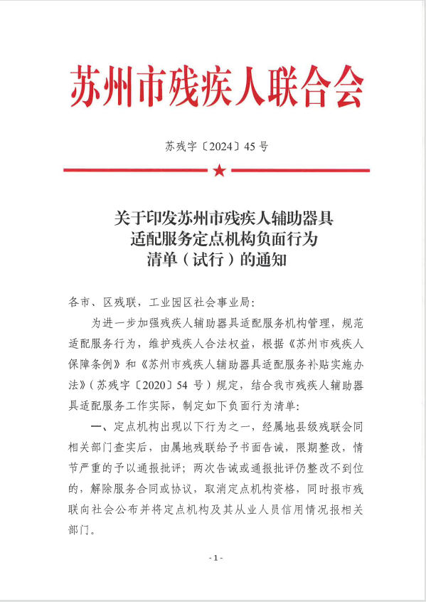
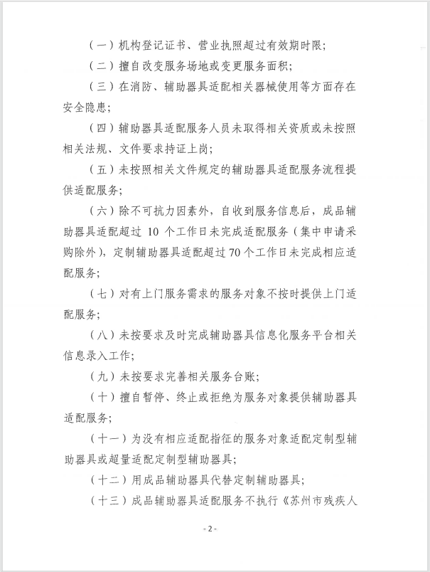
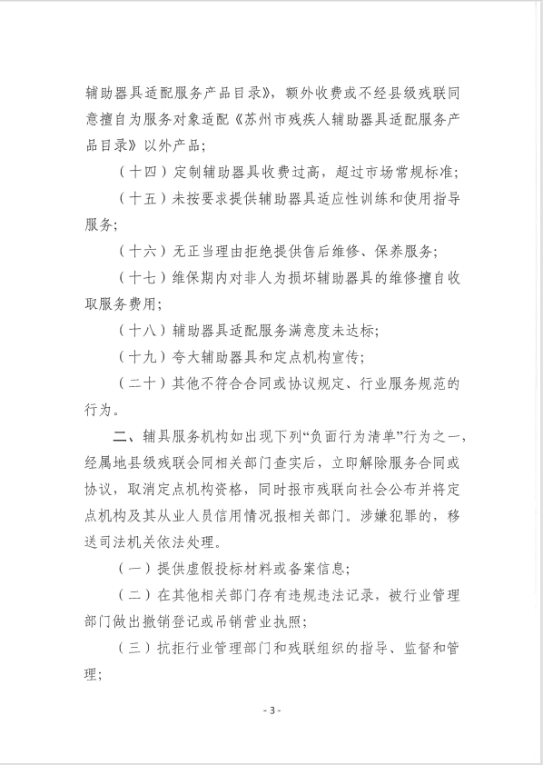

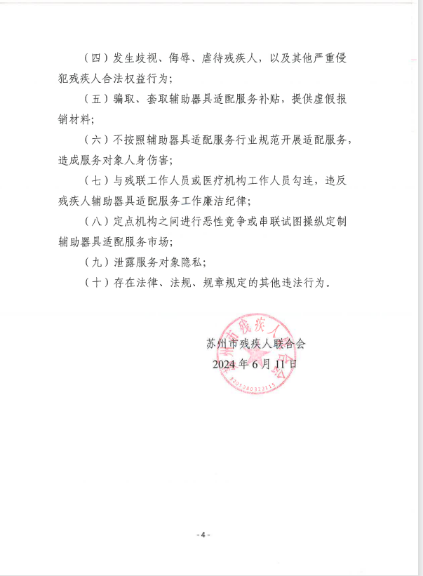
六、关于优化《苏州市残疾人辅助器具适配补贴实施办法》的通知

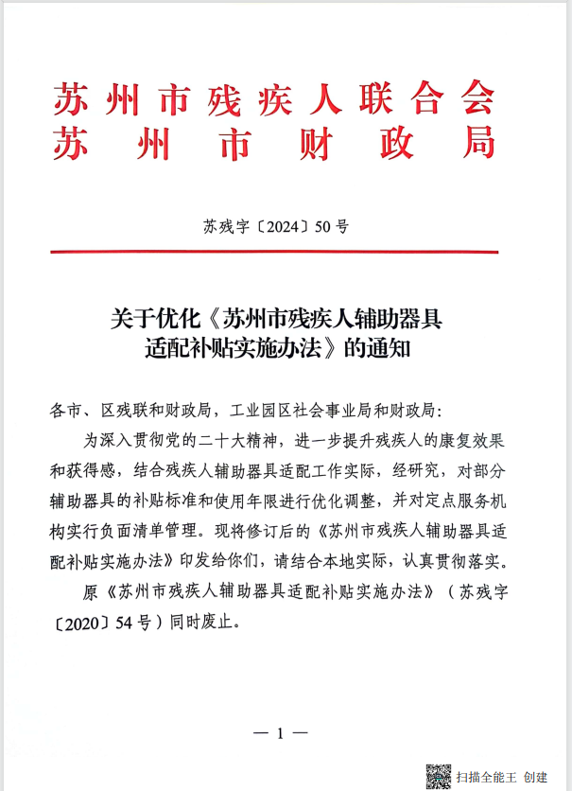



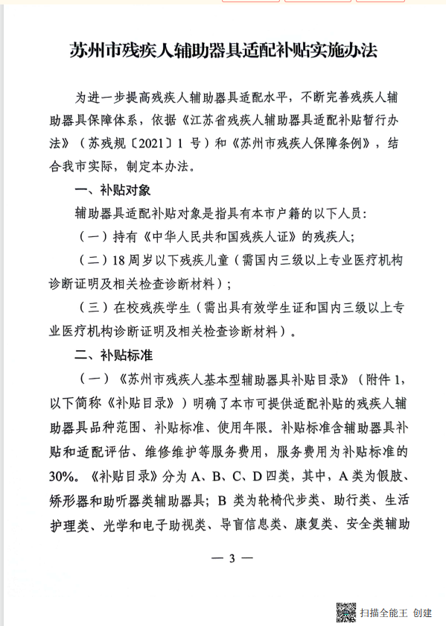

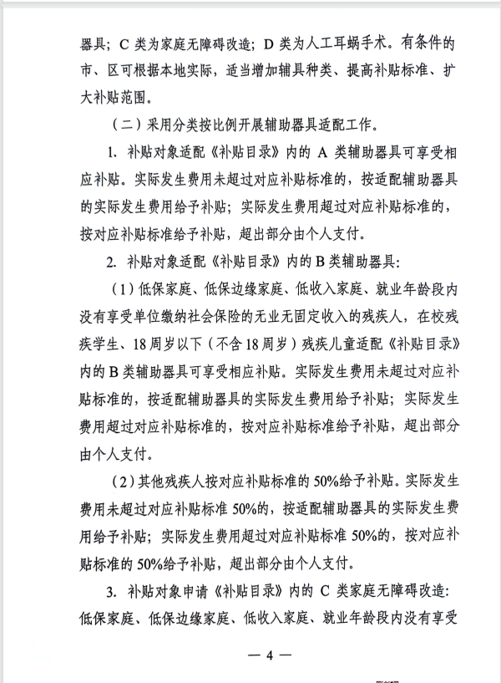

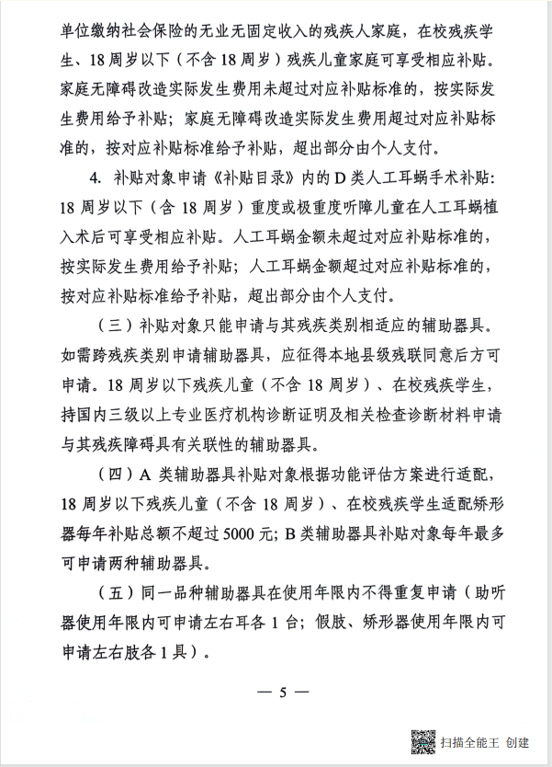

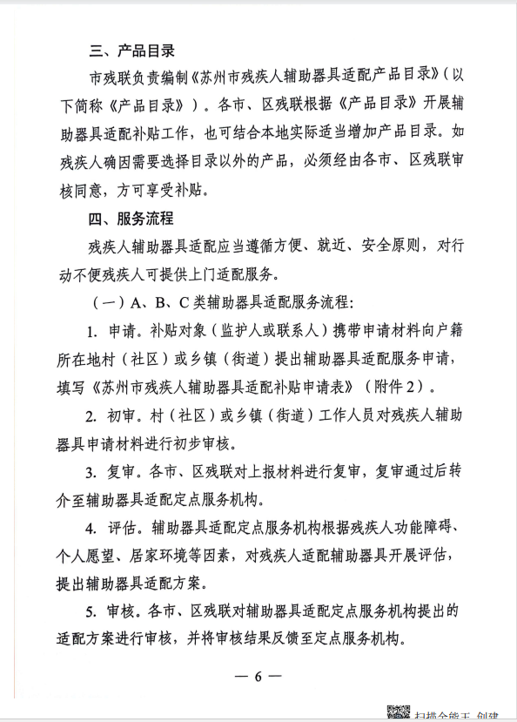

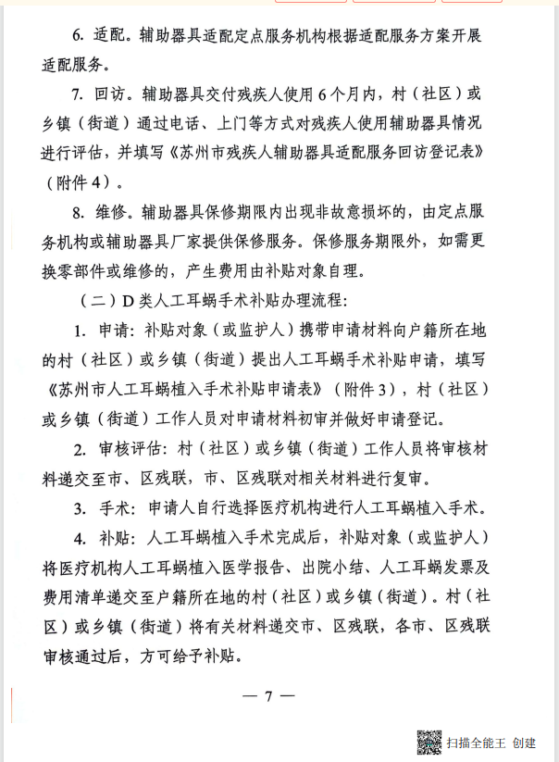

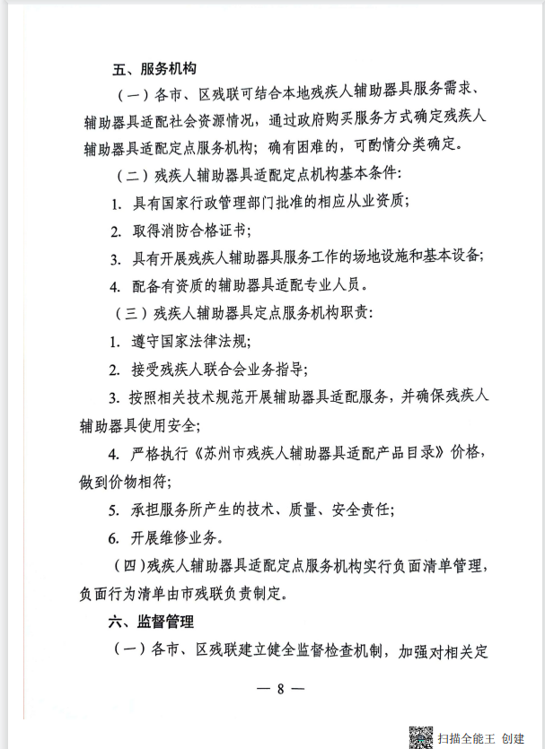

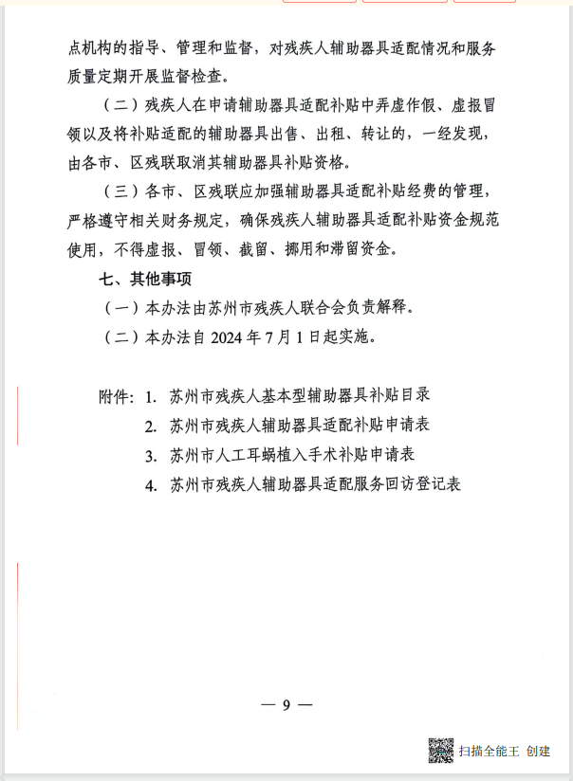 第五章 框架协议文本
项目名称：苏州市姑苏区残疾人辅助器具适配服务
项目编号：JSZC-320508-SZHT-K2026-0005
甲方（采购人）：苏州市姑苏区残疾人联合会
乙方（入围供应商）：
甲乙双方按照苏州恒泰招投标咨询服务有限公司JSZC-320508-SZHT-K2026-0005苏州市姑苏区残疾人辅助器具适配服务项目的采购结果，签署本文本。
一、项目基本情况
1、采购需求：详见征集文件需求。
2、服务最高限制单价：详见征集文件需求。
3、适用本次框架协议的采购人：苏州市姑苏区残疾人联合会。
4、履行合同的地域范围：见征集文件（具体由采购人指定）。
二、本框架协议由下列文件组成
1、征集文件；
2、入围供应商的响应文件；
3、入围通知书；
4、入围供应商在评审过程中做出的书面澄清或承诺；
5、本框架协议条款及附件。
三、第一阶段入围服务的相关信息
1、入围服务详细技术规格：见第 包响应文件。
2、服务标准：见征集文件及对应响应文件。
3、服务协议价格：根据《关于印发〈2023年苏州市残疾人辅助器具适配产品目录〉的通知》（苏残字〔2023〕38号）(后续如上述目录出现调整，则以调整后的目录定价执行)和《关于优化〈苏州市残疾人辅助器具适配补贴实施办法〉的通知》（苏残字〔2024〕50号）（后续如对应文件有调整，以最新版文件为准）相关补助标准执行。
4、价格调整机制：如遇以下情形之一，确需调整价格的，双方可遵循本机制协商调整：
（1）国家或地方政府颁布新的法律、法规、行业标准，导致产品生产成本或服务提供成本发生重大变化的；
（2）采购人或其上级机关发布新的、替代性的产品目录或补助标准。
四、确定第二阶段成交供应商的方式
采用直接选定方式。由采购人对适配机构就适配服务场所严格审核，并确定场所具备适配条件后，依据适配机构的服务质量以及服务便利性、用户评价等因素，从第一阶段入围供应商中直接选定。
五、资金支付（本项目支付方式支持数字人民币方式）
本项目经费实行据实结算。每季度结束后次月的7个工作日内，供应商需将苏州市残疾人辅助器具申请表、残疾人证复印件、相关证明材料、姑苏区残疾人辅具适配服务签收单、残疾人辅具适配服务现场照片以及姑苏区残疾人辅具适配服务信息汇总表等材料按时提交至采购人。采购人将对上述材料的真实性、完整性以及项目经费金额的准确性进行核查，并开展残疾人辅具适配服务回访调查工作。待材料核查、经费核对及回访调查均确认无误后，供应商需开具符合国家法律规定的发票，采购人将依据苏州市残疾人辅助器具补贴标准，在规定时间内完成经费据实拨付工作。
六、框架协议期限：
第一包：2026年11月1日起至2028年10月31日。
第二包：2027年2月1日起至2028年10月31日。
第三包：2026年11月1日起至2028年10月31日。
七、入围供应商的清退和补充规则
1、清退规则
入围供应商存在《政府采购框架协议采购方式管理暂行办法》第十九条规定情形的，尚未签订框架协议的，取消其入围资格；已经签订框架协议的，解除与其签订的框架协议。
被取消入围资格或者被解除框架协议的供应商不得参加同一封闭式框架协议补充征集。
2、补充规则
如出现剩余入围供应商不足入围供应商总数70%且影响框架协议执行的情形时，采购人报财政监管部门同意后，将进行补充征集供应商。补充征集的条件、程序、评审方法和淘汰比例与初次征集相同。补充征集遵守原框架协议的有效期。补充征集期间，原框架协议继续履行。
八、甲乙双方的权利和义务
1、甲方的权利
（1）确定框架协议采购需求。
（2）确定最高限制单价。
（3）确定框架协议有效期。
（4）制定统一的采购合同文本供采购人、供应商使用，并明确要求采购人、供应商不得擅自改变框架协议约定的合同实质性条款。
（5）乙方存在《政府采购框架协议采购方式管理暂行办法》第十九条第一款规定的情形时，取消入围供应商的入围资格，或解除与其签订的框架协议。
（6）在框架协议期内，随时对乙方履约情况进行检查。
2、甲方的义务
（1）为第二阶段合同授予提供工作便利。
（2）对第二阶段最高限价和需求标准执行情况进行管理。
（3）对第二阶段确定成交供应商情况进行管理。
（4）根据框架协议约定，在质量不降低、价格不提高的前提下，对入围供应商因服务升级换代、用新服务替代原入围服务的情形进行审核。
（5）建立用户反馈和评价机制，接受采购人对入围供应商履行框架协议和采购合同情况的反馈与评价，并将用户反馈和评价情况向采购人公开，作为第二阶段直接选定成交供应商的参考。
（6）公开封闭式框架协议的第二阶段成交结果。
（7）办理入围供应商清退和补充相关事宜。
（8）建立真实完整的框架协议采购档案，妥善保存每项采购活动的采购文件资料。
3、乙方的权利
（1）乙方具有为采购人提供相关服务的资格。
（2）乙方有权拒绝采购人提出的以本次框架协议采购名义购买非入围服务、货物、配件或满足采购人超出响应承诺以外的其他要求。
（3）对采购人在购买入围服务过程中的不正当要求和违规行为进行投诉，并要求有关部门做出处理。
（4）有权拒绝任何个人以采购人名义按照协议价格购买入围服务和进行现金交易。
4、乙方的义务
（1）严格执行国家法律法规，严格按照响应文件承诺的价格和服务履约，遵守本合同条款。
（2）乙方应当符合《政府采购法》第二十二条第一款的规定。
（3）乙方接受采购人合同授予并履行采购合同。
（4）随时接受并配合甲方的监督检查，并配合财政部门对采购人和其他入围供应商对框架协议执行情况进行监督，发现违规违约情形的，及时向财政部门报告。
（5）在框架协议有效期内，按照不高于协议价格的价格，向采购人提供相关服务。
（6）框架协议期内，在质量不降低、价格不提高的前提下，乙方如出现因服务升级换代，需用新服务替代原入围服务情形时，必须向甲方提出申请。
九、履约验收：采购人根据《关于印发苏州市残疾人辅助器具适配服务定点机构负面行为清单（试行）的通知》（苏残字〔2024〕45号）（后续如对应文件有调整，以最新版文件为准）及监管方案对中标机构进行日常监督，根据残疾人辅具适配服务回访登记表及年度考核情况考核履约完成情况，对中标机构存在违规（法）或履约不当行为的，依据负面清单规定，给予相应处理。
十、保密义务
1、本协议所称“保密信息”是指在本协议的签订、履行过程中，采购人向供应商披露的、或供应商自行获取的、与采购人或本项目相关的所有信息，无论其形式为书面、口头、电子或其它形式。包括但不限于：
（1）服务对象的个人信息、残疾状况、健康状况、家庭住址、联系方式等一切可识别特定个人身份和隐私的信息；
（2）采购人的内部数据、管理文件、定价信息等一切未公开的信息或资料；
（3）本协议内容。
2、供应商及其工作人员不得向任何第三方披露、泄露、复制、传播保密信息；供应商工作人员违反保密义务的，视为供应商违反保密义务。
3、本保密义务期限为永久，不因本协议变更、解除或终止而失效。
十一、违约责任
1、供应商无正当理由，逾期为服务对象提供本协议约定服务的，每逾期一日，供应商应按当次支付周期项目经费0.5%支付违约金；逾期满十五日的，采购人有权解除协议并要求供应商按当次支付周期项目经费30%的标准支付违约金。
2、若供应商出现下列情形之一，采购人有权解除协议并要求供应商按当次支付周期项目经费30%的标准支付违约金：
（1）提供的服务不符合征集文件、响应文件或本协议约定的质量标准的；
（2）无正当理由，拒绝或变相拒绝为服务对象提供本协议约定服务的。
3、若供应商出现下列情形之一，采购人有权解除协议并要求供应商按累计已发生项目经费30%的标准支付违约金：
（1）违反第四章所列任一负面行为清单内容的；
（2）出现本协议第七条所述清退情形的；
（3）未经采购人书面同意，擅自将服务之全部或部分转包、分包的；
（4）违反本协议第十条保密义务，泄露服务对象隐私或采购人未公开信息的。
4、采购人因供应商的违约行为向供应商或者第三方主张任何权益，或者遭受第三方主张任何权益所支出的全部费用（包括但不限于诉讼费、律师费、调查费、举证费、差旅费等）均由供应商承担。
5、本协议项下供应商应支付的违约金、赔偿金等，采购人有权从未支付的项目经费中直接扣除；不足以弥补采购人损失的，供应商应当予以补足。
6、供应商违反本协议约定或法律规定，除承担上述违约责任外，采购人可视情节轻重，采取包括但不限于要求限期整改、终止合同、上报有关部门纳入政府采购不良信用记录等措施。
7、供应商提供虚假投标材料、备案信息，或在项目实施期间与医疗机构恶意串通，通过虚假评估、虚假诊疗、虚开项目、违规申报辅具补贴等方式套取补助资金，经属地县级残联会同相关部门查实后，采购单位有权立即解除框架服务协议、取消定点服务机构资格；同步上报苏州市残疾人联合会，由市残联向社会予以公示，并将机构及相关从业人员有关情况按规定报送相关主管部门。涉嫌违法犯罪的，依法移送司法机关处理。
十二、争议解决的办法
1、因本框架协议的签订、履行而发生的争议，甲乙双方应通过友好协商解决，如协商不成由甲方住所地人民法院管辖。
十三、框架协议文本的生效及其它
1、本框架协议文本经双方代表签字并加盖单位公章后生效。
2、本框架协议文本未尽事宜，遵照《中华人民共和国民法典》《中华人民共和国政府采购法》及其他有关法律法规执行。
3、本框架协议文本正本一式肆份，具有同等法律效力，采购人、供应商、采购代理机构、政府采购监督管理部门各执一份。
4、本框架协议项下任意一方提供的联系方式系其接收涉讼文书（如有）以及对方向其发送的书面文件（包括但不限于催告函、通知函等）的真实有效联系方式；如有变更，应立即通知对方；否则，自行承担不利后果。

甲方（加盖公章） 乙方（加盖公章）
地址： 地址：
代表人（签字或盖章）： 代表人（签字或盖章）：
联系电话： 联系电话：
签订日期： 年 月 日

第六章 确定入围及成交供应商
一、确定第一阶段入围供应商的评审方法
1、确定第一阶段入围供应商的评审方法为质量优先法。质量优先法是指对满足采购需求且响应报价不超过苏州市残疾人联合会文件规定的服务进行质量综合评分，按照质量评分从高到低排序，根据征集文件规定的淘汰率或者入围供应商数量上限，确定入围供应商的评审方法。
2、每个分包总分为100分，80分及以上为达标，80分以下为不达标。
3、每个分包入围供应商的淘汰比例：在满80分以上（即达标后），按照淘汰率20%比例入围供应商，向上取整数计算淘汰家数，且至少淘汰一家供应商（提交响应文件和符合资格条件、实质性要求的供应商少于2家时，采购活动终止）。
如在入围供应商上限出现综合得分相同的响应单位有两个或两个以上的，以小微企业优先作为成交供应商，如果均为小微的，则以抽签方式确定入围供应商。
4、本项目供应商可以任意选择一个分包进行响应，也可以同时选择多个分包进行响应，兼投兼中。
5、政府采购政策：
5.1中小企业
（1）根据《政府采购促进中小企业发展管理办法》 (财库〔2020〕46号)及《苏州市政府采购促进中小企业发展实施意见》（苏财购〔2022〕16号）的规定，对符合办法规定的小微企业报价给予20% 的扣除，用扣除后的报价参加评审。本采购项目为非专门面向中小企业采购项目，对应的中小企业划分标准所属行业为：其他未列明行业。
注：①中小企业参加政府采购活动，应当出具《中小企业声明函》，否则不得享受相关中小企业扶持政策；
②服务类项目中供应商若使用退休人员，将不享受相应扶持政策。
③以上规定未尽事项，按《政府采购促进中小企业发展管理办法》等有关制度规定执行。
（2）根据《关于促进残疾人就业政府采购政策的通知》（财库〔2017〕141号）的相关规定：在政府采购活动中，残疾人福利性单位视同小型、微型企业，享受预留份额、评审中价格扣除等促进中小企业发展的政府采购政策。残疾人福利性单位属于小型、微型企业的，不重复享受政策。
符合《关于促进残疾人就业政府采购政策的通知》（财库〔2017〕141号）规定条件的残疾人福利性单位在参加政府采购活动时，应当提供《残疾人福利性单位声明函》。
（3）根据《关于政府采购支持监狱企业发展有关问题的通知》（财库〔2014〕68号）的相关规定：在政府采购活动中，监狱企业视同小型、微型企业，享受预留份额、评审中价格扣除等促进中小企业发展的政府采购政策。监狱企业属于小型、微型企业的，不重复享受政策。
符合《关于政府采购支持监狱企业发展有关问题的通知》（财库〔2014〕68号）条件的监狱企业参加政府采购活动时，应当提供由省级以上监狱管理局、戒毒管理局（含新疆生产建设兵团）出具的属于监狱企业的证明文件。
（4）供应商对提供的《中小企业声明函》 、《残疾人福利性单位声明函》及监狱企业认定证明的真实性负责，若其提供虚假材料的，按《中华人民共和国政府采购法》相关规定处理并报请政府采购监管部门给予行政处罚。
注：供应商如不提供以上证明材料的，不得享受相关政府采购政策。
5.2政府采购中实施本国产品标准及相关政策
根据《国务院办公厅关于在政府采购中实施本国产品标准及相关政策的通知》（国办发〔2025〕34号）等相关文件规定，对符合该文件适用范围的政府采购项目，执行本国产品相关政策。
（1）本国产品标准：
详见《国务院办公厅关于在政府采购中实施本国产品标准及相关政策的通知》（国办发〔2025〕34号）。
（2）适用范围：
本国产品标准适用于货物，包括政府采购货物项目和服务项目中涉及的货物。适用本国产品标准的货物具体是指《政府采购品目分类目录》中的货物类产品，但不包括其中的房屋和构筑物，文物和陈列品，图书和档案，特种动植物，农林牧渔业产品，矿与矿物，电力、城市燃气、蒸汽和热水、水，食品、饮料和烟草原料，无形资产。
（3）对本国产品的支持政策：
政府采购活动中既有本国产品又有非本国产品参与竞争的，依法对本国产品给予价格评审优惠，对本国产品的报价给予20%的价格扣除，用扣除后的价格参与评审。
当采购项目或者采购包中含有多种产品，供应商为该采购项目或者采购包提供的符合本国产品标准的产品成本之和占该供应商提供的全部产品成本之和的比例达到80%以上时，依法对该供应商提供的全部产品给予价格评审优惠，即对该供应商提供的全部产品的总报价给予20%的价格扣除，用扣除后的价格参与评审。
（4）供应商对其提供的产品出具《关于符合本国产品标准的声明函》（格式见第三章，以下简称《声明函》）或财政部会同有关部门规定的有关证明文件。供应商投标文件中未提供符合要求的《声明函》或有关证明文件的，不享受对本国产品的支持政策。
（5）供应商提供虚假《声明函》、虚假证明文件谋取中标、成交的，依照《中华人民共和国政府采购法》等法律法规规定追究相应责任。
（6）评审中发现《关于符合本国产品标准的声明函》（以下简称《声明函》内容含义不明确、同类事项与投标（响应）文件表述不一致或者有明显文字错误等情况的，评标委员会有权以书面形式要求供应商作出必要的澄清、说明或者补正。经澄清、说明或者补正的《声明函》仍然不符合《通知》规定要求的，供应商提供的相关产品视为不符合本国产品标准。
6.说明：针对评分标准中评分的每一条，响应单位在响应文件中应提供清晰明了的相关资料并做出相应说明供评委评判，不提供相关资料或提供的资料不清晰或评委无法判断是否满足评分要求的，视为不具备该项得分的条件。
二、确定第二阶段成交供应商的方式
1、采用直接选定：由采购人对适配机构就适配服务场所严格审核，并确定场所具备适配条件后，依据适配机构的服务质量以及服务便利性、用户评价等因素，从第一阶段入围供应商中直接选定。
2、采购人在确定成交供应商后，双方应当按照框架协议中规定签订采购合同，不得擅自改变框架协议约定的合同实质性条款。
三、评分标准
采购包1：残疾人助听器适配服务
服务和技术能力100分
1.专业技术队伍（26分）
（1）服务团队5分：配备4人及以上全职服务人员的，得5分。
（2）管理人员3分：机构应指定1名本项目管理人员，负责与采购人对接日常工作，配备1名管理人员得3分，不配备不得分。（以上人员需在响应文件中提供劳动合同及供应商为其缴纳的开标前至少三个月的社保证明材料，不提供对应人员不得分。）
（3）专业技术人员12分：机构内配备依法取得执业医师或助听器验配师的人员3人及以上，且其中1人在本行业从业经验不得少于3年，完全满足得12分，每少1人在满分基础上扣4分，无3年以上从业经验人员则本项不得分。（以上人员需在响应文件中提供劳动合同、相关证书及供应商为其缴纳的开标前至少三个月的社保证明材料，其中1人在本行业从业经验不得少于3年需提供社保及个人履历等证明材料，多家单位社保可以累计计算，不提供对应人员不得分。）
（4）证书认证6分：专业技术人员持有医师执业证书（执业注册信息需在“中华人民共和国国家卫生健康委员会官网医师执业注册信息”可供查询）或持有助听器验配师职业证书或职业技能等级证书（证书需在“技能人才评价证书全国联网系统”等国家部委政府官方渠道可供查询），每一人得2分（一人持多证也得2分，不重复得分），最高得6分。（以上人员证书需在响应文件中提供网站截图，不提供对应人员不得分。）
注：上述所有人员均须专职服务本分包项目。
2.服务要求（9分）
（1）制度管理（3分）
供应商针对本项目服务内容制定的管理制度包含但不限于人力资源管理（含岗位职责）、财务管理制度（含固定资产管理制度）、业务管理制度、突发事件应急预案（含安全、消防等）、信息管理（含信息安全、舆情处置等）、服务项目档案管理制度等。管理制度完全包含上述内容且制度涵盖内容全面、条款责任和义务清晰、相关流程规范的，得3分；制度基本符合本项目需求，但针对性不强的，得2分；上述管理制度不全，或内容明显错误的得1分；未提供管理制度或制度内容严重缺失，不能满足本项目实际需求的，得0分。
（2）服务方案（3分）
供应商针对本项目制定的具体服务方案，至少包括服务计划、服务标准、工作措施、项目开展的流程、增值服务（如上门服务等）、服务过程中可能遇到的重点和难点问题及解决办法等。方案完全符合本项目实际需求的，得3分；非核心内容缺失或内容未针对本项目实际场景定制，但能满足本项目实际需求的，得2分；核心内容有欠缺或内容明显错误，但方案编制基本可行的得1分；内容简单、不能满足本项目实际需求的，得0分。
（3）售后服务（3分）
供应商结合本项目的服务特点，提供售后服务方案，提出针对性的定期回访，根据需要进行调整、维护、维修或更换，定期提供免费保养服务，提供保护听力、延缓听力下降的健康教育宣传服务，个性化的使用指导，设立患者投诉及处理机制等。方案完全符合本项目实际需求的，得3分；非核心内容缺失或内容未针对本项目实际场景定制，但能满足本项目实际需求的，得2分；核心内容有欠缺或内容明显错误，但方案编制基本可行的得1分；内容简单、不能满足本项目实际需求的，得0分。
3.场地设置（33分）
机构应设置病案室、测听室、取型室、耳模制作室、助听器验配室、助听器维修室、评估室、康复指导室和助听器产品展示接待室。
（1）测听室及评估室须符合国家标准GB/T16296.1-2018和GB/T16296.2关于声场及测听室建设标准。
（2）病案室：不少于10平方米，用于保管医疗及康复档案。
（3）测听室：不少于10平方米，用于对听力语言残疾人进行听力检测。
（4）取型室：不少于10平方米，用于耳膜取型。
（5）耳模制作室：不少于10平方米，用于制作耳模。
（6）助听器验配室：用于助听器的验配和评估（可与测听室合用）。
（7）助听器维修室：用于承担助听器的日常维护和维修（可与耳模制作室合用）。
（8）助听器效果评估室和学习能力评估室：不少于10平方米，用于评估小龄听障儿童的学习能力和行为能力。
（9）康复指导室：指导或协助听力语言残疾人度过配戴听辅器具适应期（可与学习能力评估室合用）。
（10）助听器产品展示接待室：不少于10平方米，用于接待听力语言残疾人和展示助听器常用机型。
（11）建筑总面积不少于100㎡，且业务用房面积不少于建筑总面积的70%。
供应商提供的服务场所满足上述要求的，每一项得3分，最多33分。（请在响应文件中提供测听室及评估室建设标准证明、场地使用证明、平面图（标注清楚每个功能室及面积）、现场照片等相关证明材料；不提供对应项不得分。）
4.设备配置（24分）
供应商应配备开展助听器验配服务的相关设备。
4.1 测听设备（15分）
（1）主（客）观测听设备：如多频稳态听觉电位诱发电位仪、视觉强化仪、纯音测听仪、多频声导抗仪等；
（2）助听器验配评估设备：如助听器分析仪、带扬声器的纯音听力计、计算机、编程器等；
（3）耳模制作设备；
（4）助听器维护及维修设备；
（5）助听器检测仪：如声场校准设备、声级计等；
供应商针对本项目提供的测听设备中有一项得3分，最多得15分。
4.2 训练设备（5分）
供应商针对本项目提供的训练设备中有听觉言语评估、学习能力评估设备或工具，如语言评估分析仪、构音障碍分析仪、视听统合训练仪、专业言语矫正仪、早期语言干预与评估仪的，有一项得1分，最多得5分。
4.3 保养设备（4分）
供应商针对本项目提供的保养设备中有助听器专用保养仪，如真空抽湿仪、电子烘干包、超声波清洗仪、电池测试仪、验配流动服务车等，有一项得1分，最多得4分。
（以上设备请在响应文件中提供上述设备购置发票及实物照片等证明材料，不提供对应项不得分）
5.服务支持（4分）
供应商具备可验证的服务支撑能力（如自有或授权网点、常驻人员、应急响应机制等），须提供网点租赁/产权证明、授权材料、人员证明、应急响应方案等证明材料，无有效证明不得分。服务点距姑苏区较近，响应及时方便，技术成熟，支撑能力强，得4分；有服务点，响应较及时，技术经验一般，得2分，其余不得分。
6.业绩（4分）
供应商自2023年1月1日以来（以合同签订时间为准）承接过类似项目的，有一份得2分，最多得4分。（请在响应文件中提供合同复印件及对应客户满意度评价复印件（证明为满意或优秀），合同中须反映出相关内容，不提供不得分）

采购包2：残疾人假肢矫形器适配服务
服务和技术能力100分
1.专业技术队伍（24分）
（1）服务团队4分：配备8人及以上全职服务人员的，得4分。
（2）管理人员2分：机构应指定1名本项目管理人员，负责与采购人对接日常工作，配备1名管理人员得2分，不配备不得分。（以上人员需在响应文件中提供劳动合同及供应商为其缴纳的开标前至少三个月的社保证明材料，不提供对应人员不得分。）
（3）专业技术人员6分：本项目应配备3名或以上依法取得假肢或者矫形器(辅助器具)制作师执业证书的专业技术人员（假肢师和矫形器师各不少于1名），且其中1人在本行业从业经验不得少于3年。 假肢师、矫形师应具备相应专业技术能力，熟悉假肢、矫形器适配全流程，能够独立开展功能评估、辅具设计装配、使用指导及随访服务，结合服务对象身体状况与实际生活需求，制定科学合理的适配方案。
完全满足上述要求的得6分，每少1人在满分基础上扣2分，无3年以上从业经验人员则本项不得分。
（以上人员需在响应文件中提供劳动合同、相关证书及供应商为其缴纳的开标前至少三个月的社保证明材料，其中1人在本行业从业经验不得少于3年需提供社保及个人履历等证明材料，多家单位社保可以累计计算，不提供对应人员不得分。）
（4）装配专业技能人员6分：本项目装配人员应配备3名或以上取得行业特有工种职业证书的假肢装配工或者矫形器装配工（假肢装配工和矫形器装配工各不少于1名），且其中1人在本行业从业经验不少于3年。完全满足上述要求的，得6分；每少1人在满分基础上扣2分，无3年以上从业经验人员则本项不得分。（以上人员需在响应文件中提供劳动合同、相关证书及供应商为其缴纳的开标前至少三个月的社保证明材料，其中1人在本行业从业经验不少于3年需提供社保及个人履历等证明材料，多家单位社保可以累计计算，不提供对应人员不得分。）
（5）证书认证6分：专业技术人员、装配技能人员具有假肢制作师、矫形器制作师、假肢装配工、矫形器装配工证书或职业技能等级证书的，证书需在“技能人才评价证书全国联网系统”等国家部委政府官方渠道可供查询，每一人得1分（一人持多证也得1分，不重复得分），最高得6分。（以上人员证书需在响应文件中提供网站截图，不提供对应人员不得分。）
注：上述所有人员均须专职服务本分包项目。
2.服务要求（9分）
(1) 制度管理3分：
供应商针对本项目服务内容制定的管理制度包含但不限于人力资源管理（含岗位职责）、财务管理制度（含固定资产管理制度）、业务管理制度、突发事件应急预案（含安全、消防等）、信息管理（含信息安全、舆情处置等）、服务项目档案管理制度、产品和服务追溯制度等。管理制度完全包含上述内容且制度涵盖内容全面、条款责任和义务清晰、相关流程规范的，得3分；制度基本符合本项目需求，但针对性不强的，得2分；上述管理制度不全，或内容明显错误的得1分；未提供管理制度或制度内容严重缺失，不能满足本项目实际需求的，得0分。
（2）服务方案3分：
供应商针对本项目制定的具体服务方案，至少包括服务计划、服务标准、工作措施、项目开展的流程、增值服务（如上门服务等）、服务过程中可能遇到的重点和难点问题及解决办法等。方案完全符合本项目实际需求的，得3分；非核心内容缺失或内容未针对本项目实际场景定制，但能满足本项目实际需求的，得2分；核心内容有欠缺或内容明显错误，但方案编制基本可行的得1分；内容简单、不能满足本项目实际需求的，得0分。
（3）售后服务3分：
供应商结合本项目的服务特点，提供售后服务方案，提出针对性的定期回访，根据需要进行调整、维护、维修或更换，定期提供免费保养服务，提供康复健康教育宣传服务、个性化的使用指导，设立患者投诉及处理机制等。方案完全符合本项目实际需求的，得3分；非核心内容缺失或内容未针对本项目实际场景定制，但能满足本项目实际需求的，得2分；核心内容有欠缺或内容明显错误，但方案编制基本可行的得1分；内容简单、不能满足本项目实际需求的，得0分。
3.场地配置（14分）
（1）接待室、测量取型室（其中具备单独的测量取型区域）、功能训练室总使用面积应不少于100m²，其中功能训练室的使用面积应不少于60m²的得2分。
（2）应具备独立的石膏加工室、打磨室、抽真空室、装配室（矫形器适配室）、仓库，总使用面积应不少于100m²的得2分。
（3）设有患者病房，使用面积大于或等于10㎡的得2分。
（4）设有无障碍等候休息区，使用面积不少于20㎡的得2分。
（5）设有辅具展示体验区，使用面积不少于15㎡的得2分。
（6）设有独立的残疾人辅具适配档案室，使用面积不少于15㎡的得2分。
（7）建筑总面积≥500㎡，且业务用房面积不少于建筑总面积的70%的得2分；300＜建筑总面积＜500㎡，且业务用房面积不少于建筑总面积的70%的得1分。
供应商提供的服务场所满足上述要求的，最多14分。（请在响应文件中提供场地使用证明、平面图（标注清楚每个功能室及面积）、现场照片等相关证明材料；不提供对应项不得分。）
4.服务设施（8分）
（1）主要公共区域应具备适合肢体残疾人的无障碍设施。
（2）应设有卫生间、冲洗室,并配有方便患者的扶手设备。
（3）应配备轮椅车、双臂操作助行器各不少于1部，腋拐或肘拐不少于1副,供患者免费使用。
（4）应根据当地的气候,有采暖、制冷设备,各区域通风良好。
供应商提供的服务场所满足上述要求的，每一项得2分，最多8分。（请在响应文件中提供现场照片及相关证明材料，不提供对应项不得分）
5.专用设备（30分）
（1）测量取型等设备和工具（14分）
应具备配置假肢或者矫形器所需的测量取型、石膏加工、抽真空成型、打磨修饰、钳工装配、对线调整、热塑成型等相关设备和工具，有一项得2分，最多14分。（请在响应文件中提供上述设备购置发票及实物照片等证明材料，不提供对应项不得分）
（2）功能训练基本设施(设备)和工具（6分）
应具备配置假肢或者矫形器所需的功能训练基本设施(设备)和工具。包括但不限于平行杠、训练用阶梯与坡道、姿势镜、肌电信号测试仪等康复训练器具，有一项得1.5分，最多6分。（请在响应文件中提供上述设备购置发票及实物照片等证明材料，不提供对应项不得分）
（3）体能训练等基本设施（设备）（4分）
应具备对残肢进行关节活动、肌力协调训练和体能训练的基本设施（设备）及其相关的操作人员，基本设施（设备）包括但不限于股四头肌训练器（椅）、肋木、PT训练床、运动垫等，有一项得1分，最多得4分。（请在响应文件中提供上述设备购置发票及实物照片等证明材料，不提供对应项不得分）
（4）防护措施或消除装置等（4分）
①抽真空成型、打磨修饰等专用设备均应配有换气、除尘、通风设备。②对其他可能产生粉尘或有毒有害气体的,应具备防护措施或消除装置，并定期检查。有一项得2分，最多得4分。（请在响应文件中提供上述设备购置发票及实物照片等证明材料，不提供对应项不得分）
（5）安全生产及安全操作相关制度（2分）
具备进行安全生产、对专用设备进行安全操作的制度规则，得2分，最多2分。

6.技术能力（3分）
具备独立制作高难度假肢、高难度矫形器的能力，具备装配先进假肢、先进矫形器的能力，具备独立开展假肢、矫形器数字化工作的能力，近3年应具备按上述规定的技术能力进行配置的总数量不少于1例。提供服务实例得3分，不提供不得分。
7.标准化能力（4分）
（1）质量管理体系认证2分：供应商具有质量管理体系认证证书得2分，不提供不得分。
（2）档案管理制度2分：供应商应建立完善的档案管理制度，按要求为患者填写病历、签署协议，其中假肢病历和协议应符合GB 22457的规定。提供证明材料得2分，不提供不得分。
8.服务支持（4分）
供应商具备可验证的服务支撑能力（如自有或授权网点、常驻人员、应急响应机制等），须提供网点租赁/产权证明、授权材料、人员证明、应急响应方案等证明材料，无有效证明不得分。服务点距姑苏区较近，响应及时方便，经验丰富，支撑能力强，得4分；有服务点，响应较及时，经验一般，得2分，其余不得分。
9.业绩（4分）
供应商自2023年1月1日以来（以合同签订时间为准）承接过类似项目的，有一份得2分，最多得4分。（请在响应文件中提供合同复印件及对应客户满意度评价复印件（证明为满意或优秀），合同中须反映出相关内容，不提供不得分）

采购包3：残疾人其他辅具适配服务

服务和技术能力100分
1.专业技术队伍（28分）
（1）服务团队4分：配备4人及以上全职服务人员的，得4分。
（2）管理人员2分：机构应指定1名本项目管理人员，负责与采购人对接日常工作，配备1名管理人员得2分，不配备不得分。（以上人员需在响应文件中提供劳动合同及供应商为其缴纳的开标前至少三个月的社保证明材料，不提供对应人员不得分。）
（3）专职人员6分：机构应根据功能设置和服务需求，每配备1名专职人员得2分，配备3名及以上专职人员得6分，不配备不得分。（以上人员需在响应文件中提供劳动合同及供应商为其缴纳的开标前至少三个月的社保证明材料，不提供对应人员不得分。）
（4）咨询评估人员10分：专职人员中至少有2名咨询评估人员，具备康复治疗师或康复辅助技术咨询师等相关专业资质或者能力，或持有国家或行业认可的辅助技术、康复工程或康复治疗等相关专业职业证书（如辅助技术工程师、康复治疗士/师等）；且其中1名专职人员具备康复辅助器具服务相关行业3年及以上从业经验。
人员熟练掌握康复辅助器具产品性能、适配评估全流程规范及无障碍环境建设相关标准，能够独立完成用户需求咨询、身体功能评估、使用环境评估，出具专业康复辅助器具配置建议。
完全满足上述要求的得10分，每少1人在满分基础上扣5分，无3年以上从业经验人员则本项不得分。
（以上人员需在响应文件中提供劳动合同、相关证书及供应商为其缴纳的开标前至少三个月的社保证明材料，其中1名专职人员具备康复辅助器具服务相关行业3年及以上从业经验需提供社保及个人履历等证明材料，多家单位社保可以累计计算，不提供对应人员不得分。）
（5）证书认证6分：咨询评估人员提供的证书需在“技能人才评价证书全国联网系统”或“人力资源和社会保障部教育培训网”等国家部委政府官方渠道可供查询，每一人得3分（一人持多证也得3分，不重复得分），最高得6分。（以上人员证书需在响应文件中提供网站截图，不提供对应人员不得分。）
注：上述所有人员均须专职服务本分包项目。
2.服务要求（9分）
(1) 制度管理3分：
供应商针对本项目服务内容制定的管理制度包含但不限于人力资源管理（岗位职责）、财务管理制度（含固定资产管理制度）、业务管理制度、突发事件应急预案（含安全、消防等）、信息管理（含信息安全、舆情处置等）、服务项目档案管理制度、产品和服务追溯制度等。管理制度完全包含上述内容且制度涵盖内容全面、条款责任和义务清晰、相关流程规范的，得3分；制度基本符合本项目需求，但针对性不强的，得2分；上述管理制度不全，或内容明显错误的得1分；未提供管理制度或制度内容严重缺失，不能满足本项目实际需求的，得0分。
（2）服务方案3分：
供应商针对本项目制定的具体服务方案，至少包括服务计划、服务标准、工作措施、项目开展的流程、增值服务（如上门服务等）、服务过程中可能遇到的重点和难点问题及解决办法等。方案完全符合本项目实际需求的，得3分；非核心内容缺失或内容未针对本项目实际场景定制，但能满足本项目实际需求的，得2分；核心内容有欠缺或内容明显错误，但方案编制基本可行的得1分；内容简单、不能满足本项目实际需求的，得0分。
（3）售后服务3分：
供应商结合本项目的服务特点，提供售后服务方案，提出针对性的定期回访。根据需要进行调整、维护、维修或更换，定期提供免费保养服务，提供康复健康教育宣传服务，个性化的使用指导，设立患者投诉及处理机制等。方案完全符合本项目实际需求的，得3分；非核心内容缺失或内容未针对本项目实际场景定制，但能满足本项目实际需求的，得2分；核心内容有欠缺或内容明显错误，但方案编制基本可行的得1分；内容简单、不能满足本项目实际需求的，得0分。
3.场地要求(40分）
（1）有辅助器具产品展示厅，用于轮椅、拐杖等样品陈列；
（2）有产品体验区；
（3）有评估适配室，进行身体功能与辅具适配评估；
（4）有训练区，进行适应性训练；
（5）有产品库房；
（6）有辅助器具个性化体验间；
（7）有无障碍设计室；
（8）建筑面积不少于300㎡，且业务用房面积不少于建筑总面积的70%。
供应商提供的服务场所满足上述要求的，每一项得5分，最多40分。（请在响应文件中提供场地使用证明、平面图（标注清楚每个功能室及面积）、现场照片等相关证明材料；不提供对应项不得分。）
4.器具展品种类（15分）
供应商能提供辅助器具展品80（含）个品种以上的，得15分；辅助器具展品60（含）个品种以上不满80个品种的，得12分；辅助器具展品40（含）个品种以上不满60个品种的，得9分；辅助器具展品20（含）个品种以上不满40个品种的，得6分；辅助器具展品10（含）个品种以上不满20个品种的，得3分；辅助器具展品10个品种以下不得分。（请在响应文件中提供现场实物图或相关证明材料，不提供不得分）
5.业绩（4分）
供应商自2023年1月1日以来，承接过残疾人家庭或适老化无障碍改造项目的，每有一项得2分，最多得4分；不提供不得分。（请在响应文件中提供合同复印件及对应客户满意度评价复印件（证明为满意或优秀），合同中须反映出相关内容，不提供不得分）
6.服务支持（4分）
供应商具备可验证的服务支撑能力（如自有或授权网点、常驻人员、应急响应机制等），须提供网点租赁/产权证明、授权材料、人员证明、应急响应方案等证明材料，无有效证明不得分。服务点距姑苏区较近，响应及时方便，经验丰富，支撑能力强，得4分；有服务点，响应较及时，经验一般，得2分，其余不得分。

(全书完)

